АДМИНИСТРАЦИЯ
РОДНИЧКОВСКОГО СЕЛЬСКОГО ПОСЕЛЕНИЯ
НЕХАЕВСКОГО МУНИЦИПАЛЬНОГО РАЙОНА
ВОЛГОГРАДСКОЙ ОБЛАСТИ
_____________________________________________________________________________

ПОСТАНОВЛЕНИЕ

от 18.02.2025 г. №8

Об утверждении схемы водоснабжения и
водоотведения Родничковского сельского поселения
Нехаевского муниципального района Волгоградской области

В целях эффективного и безопасного функционирования системы водоснабжения и водоотведения Родничковского сельского поселения, руководствуясь Федеральным законом от 07.12.2011 г. № 416-ФЗ «О водоснабжении и водоотведении», Федеральным законом от 06.10.2003 г. № 131 –ФЗ « Об общих принципах организации местного самоуправления в Российской Федерации», Уставом Родничковского сельского поселения
ПОСТАНОВЛЯЮ:
- Утвердить в актуальной редакции схему водоснабжения и водоотведения на территории Родничковского сельского поселения Нехаевского муниципального района Волгоградской области на 2025-2035гг. согласно Приложению 1 к настоящему Постановлению.
2. Настоящее постановление подлежит официальному обнародованию и вступает в силу со дня его подписания.

Глава Родничковского
сельского поселения С.Н.Шведов
Приложение 1

СОДЕРЖАНИЕ
Введение | 7
Паспорт схемы | 9
Глава 1. Водоснабжение | 13
1.1. Технико-экономическое состояние централизованных систем водоснабжения | 13
1.1.1. Описание системы и структуры водоснабжения поселения и деление территории на эксплуатационные зоны | 13
1.1.2. Описание территорий поселения, не охваченных централизованными системами водоснабжения | 13
1.1.3. Описание технологических зон водоснабжения, зон централизованного и нецентрализованного водоснабжения и перечень централизованных систем водоснабжения | 13
1.1.4. Описание результатов технического обследования централизованных  систем водоснабжения | 14
1.1.5. Описание существующих технических и технологических решений по предотвращению замерзания воды применительно к территории распространения вечномерзлых грунтов | 16
1.1.6. Перечень лиц, владеющих на праве собственности или другом законном основании объектами централизованной системой водоснабжения, с указанием принадлежащих этим лицам таких объектов | 17
1.2. Направления развития централизованных систем водоснабжения | 17
1.2.1. Основные направления, принципы, задачи и плановые значения показателей развития централизованных систем водоснабжения | 17
1.2.2. Различные сценарии развития централизованных систем водоснабжения в зависимости от различных сценариев развития поселения | 18
1.3. Баланс водоснабжения и потребления горячей, питьевой, технической воды | 18
1.3.1. Общий баланс подачи и реализации воды, включая анализ и оценку структурных составляющих потерь горячей, питьевой, технической воды при её производстве и транспортировке | 18
1.3.2. Территориальный баланс подачи горячей, питьевой, технической воды по технологическим зонам водоснабжения (годовой и в сутки максимального потребления) | 19
1.3.3. Структурный баланс реализации горячей, питьевой, технической воды по группам абонентов, с разбивкой на хозяйственно-питьевые нужды населения, производственные нужды юридических лиц и другие нужды поселения | 20
1.3.4. Сведения о фактическом потреблении населением горячей, питьевой, технической воды исходя из статистических и расчетных данных и сведений о действующих нормативах потребления коммунальных услуг | 20
1.3.5. Описание существующей системы коммерческого учета горячей, питьевой технической воды и планов по установке приборов учета | 22
1.3.6. Анализ резервов и дефицитов производственных мощностей системы водоснабжения поселения | 22
1.3.7. Прогнозные балансы потребления горячей, питьевой, технической воды на срок не менее 10 лет с учетом различных сценариев развития поселения, рассчитанные на основании расхода горячей, питьевой, технической воды в соответствии с СП 31.13330.2021 и СП 30.13330.2020, а также исходя из текущего объема потребления воды населением и его динамики с учетом перспективы развития и изменения состава и структуры застройки | 23
1.3.8. Описание централизованной системы горячего водоснабжения с использованием закрытых систем горячего водоснабжения, отражающее технологические особенности указанной системы | 25
1.3.9. Сведения о фактическом и ожидаемом потреблении горячей, питьевой, технической воды (годовое, среднесуточное, максимальное суточное) | 25
1.3.10. Описание территориальной структуры потребления горячей, питьевой, технической воды, которую следует определять по отчетам организаций, осуществляющих водоснабжение, с разбивкой по технологическим зонам | 26
1.3.11. Прогноз распределения расходов воды на водоснабжение по типам абонентов, в том числе на водоснабжение жилых зданий, объектов общественно-делового назначения, промышленных объектов, исходя из фактических расходов горячей, питьевой, технической воды с учетом данных о перспективном потреблении горячей, питьевой, технической воды абонентами | 27
1.3.12. Сведения о фактических и планируемых потерях горячей, питьевой, технической воды при её транспортировке (годовые, среднесуточные значения) | 29
1.3.13. Перспективные балансы водоснабжения (общий - баланс подачи и реализации горячей, питьевой, технической воды, территориальный - баланс подачи горячей, питьевой, технической воды по технологическим зонам водоснабжения, структурный - баланс реализации горячей, питьевой, технической воды по группам абонентов) | 29
1.3.14. Расчет требуемой мощности водозаборных и очистных сооружений исходя из данных о перспективном потреблении горячей питьевой, технической воды и величины потерь горячей, питьевой, технической воды при ее транспортировке с указанием требуемых объемов подачи и потребления горячей, питьевой, технической воды, дефицита (резерва) мощностей по технологическим зонам с разбивкой по годам. | 31
1.3.15. Наименование организации, которая наделена статусом гарантирующей организации | 32
1.4. Предложения по строительству, реконструкции и модернизации объектов централизованных систем водоснабжения | 32
1.4.1. Перечень основных мероприятий по реализации схем водоснабжения с разбивкой по годам | 32
1.4.2. Технические обоснования основных мероприятий по реализации схем водоснабжения, в том числе гидрогеологические характеристики потенциальных источников водоснабжения, санитарные характеристики источников водоснабжения, а также возможное изменение указанных характеристик в результате реализации мероприятий, предусмотренных схемой водоснабжения | 32
1.4.3. Сведения о вновь строящихся, реконструируемых и предлагаемых к выводу из эксплуатации объектах системы водоснабжения | 33
1.4.4. Сведения о развитии систем диспетчеризации, телемеханизации и систем управления режимами водоснабжения на объектах организации, осуществляющих водоснабжение | 34
1.4.5. Сведения об оснащенности зданий, строений, сооружений приборами учета воды и их применении при осуществлении расчетов за потребленную воду | 34
1.4.6. Описание вариантов маршрутов прохождения трубопроводов (трасс) по территории поселения и их обоснование | 34
1.4.7. Рекомендации о месте размещения насосных станций, резервуаров, водонапорных башен | 35
1.4.8. Границы планируемых зон размещения объектов централизованных систем горячего водоснабжения, холодного водоснабжения | 35
1.4.9. Карты (схемы) существующего и планируемого размещения объектов централизованных систем горячего водоснабжения, холодного водоснабжения | 35
1.5. Экологические аспекты мероприятий по строительству, реконструкции и модернизации объектов централизованных систем водоснабжения | 37
1.5.1. Меры по предотвращению вредного воздействия на водный бассейн предлагаемых к строительству и реконструкции объектов централизованных систем водоснабжения при сбросе промывных вод | 37
1.5.2. Меры по предотвращению вредного воздействия на окружающую среду при реализации мероприятий по снабжению и хранению химических реагентов, используемых в водоподготовке | 37
1.6. Оценка объемов капитальных вложений в строительство, реконструкцию и модернизацию объектов централизованных систем водоснабжения | 37
1.7. Плановые показатели развития централизованных систем водоснабжения | 38
1.8. Перечень выявленных бесхозяйных объектов централизованных систем водоснабжения | 40
2. Водоотведение | 41
2.1. Существующее положение в сфере водоотведения поселения | 41
2.1.1. Описание структуры системы сбора, очистки и отведения сточных вод на территории поселения и деление территории поселения на эксплуатационные зоны | 41
2.1.2. Описание результатов технического обследования централизованной системы водоотведения, включая описание существующих канализационных очистных сооружений, в том числе оценку соответствия применяемой технологической схемы очистки сточных вод требованиям обеспечения нормативов качества очистки сточных вод, определение существующего дефицита (резерва) мощностей сооружений и описание локальных очистных сооружений, создаваемых абонентами | 41
2.1.3. Описание технологических зон водоотведения, зон централизованного и нецентрализованного водоотведения (территорий, на которых водоотведение осуществляется с использованием централизованных и нецентрализованных систем водоотведения) и перечень централизованных систем водоотведения | 42
2.1.4. Описание технической возможности утилизации осадков сточных вод на очистных сооружениях существующей централизованной системы водоотведения | 42
2.1.5. Описание состояния и функционирование канализационных коллекторов и сетей, сооружений на них, включая оценку их износа и определение возможности обеспечения отвода и очистки сточных вод на существующих объектах централизованной системы водоотведения | 42
2.1.6. Оценка безопасности и надежности объектов централизованной системы водоотведения и их управляемости | 42
2.1.7. Оценка воздействия сбросов сточных вод через централизованную систему водоотведения на окружающую среду | 43
2.1.8. Описание территорий муниципального образования, не охваченных централизованной системой водоотведения | 43
2.1.9. Описание существующих технических и технологических проблем системы водоотведения поселения | 43
2.1.10. Сведения об отнесении централизованное системы водоотведения (канализации) к централизованным системам водоотведения поселения, включающие перечень и описание централизованных систем водоотведения (канализации), отнесенных к централизованным системам водоотведения поселений, а также информацию об очистных сооружениях (при их наличии), на которые поступают сточные воды, отводимые через указанные централизованные системы водоотведения (канализации), о мощности очистных сооружений и применяемых на них технологиях очистки сточных вод, среднегодовом объеме принимаемых сточных вод | 43
2.2. Балансы сточных вод в системе водоотведения | 44
2.2.1. Баланс поступления сточных вод в централизованную систему водоотведения и отведение стоков по технологическим зонам водоотведения | 44
2.2.2. Оценка фактического притока неорганизованного стока (сточных вод, поступающих по поверхности рельефа местности) по технологическим зонам водоотведения | 44
2.2.3. Сведения об оснащенности зданий, строений и сооружений приборами учета принимаемых сточных вод и их применение при осуществлении коммерческих расчетов | 44
2.2.4. Результаты ретроспективного анализа за последние 10 лет балансов поступления сточных вод в централизованную систему водоотведения по технологическим зонам водоотведения и по поселениям с выделением зон дефицитов и резервов производственных мощностей | 44
2.2.5. Прогнозные балансы поступления сточных вод в централизованную систему водоотведения и отведения стоков по технологическим зонам водоотведения на срок не менее 10 лет с учетом различных сценариев развития поселения | 45
2.3. Прогноз объема сточных вод | 45
2.3.1. Сведения о фактическом и ожидаемом поступлении сточных вод в централизованную систему водоотведения | 45
2.3.2. Описание структуры централизованной системы водоотведения (эксплуатационные и технологические зоны) | 45
2.3.3. Расчет требуемой мощности очистных сооружений исходя из данных о расчетном расходе сточных вод, дефицита (резерва) мощностей по технологическим зонам сооружений водоотведения с разбивкой по годам | 46
2.3.4. Результаты анализа гидравлических режимов и режимов работы элементов централизованной системы водоотведения | 46
2.3.5. Анализ резервов производственных мощностей очистных сооружений системы водоотведения и возможности расширения зоны их действия | 46
2.4. Предложения по строительству, реконструкции и модернизации (техническому перевооружению) объектов централизованной системы водоотведения | 46
2.4.1. Основные направления, принципы, задачи и плановые значения показателей развития централизованной системы водоотведения | 46
2.4.2. Перечень основных мероприятий по реализации схем водоотведения с разбивкой по годам, включая технические обоснования этих мероприятий | 47
2.4.3. Технические обоснования основных мероприятий по реализации схем водоотведения | 47
2.4.4. Сведения о вновь строящихся, реконструируемых и предлагаемых к выводу из эксплуатации объектах централизованной системы водоотведения | 47
2.4.5. Сведения о развитии систем диспетчеризации, телемеханизации и об автоматизированных системах управления режимами водоотведения на объектах организаций, осуществляющих водоотведение | 48
2.4.6. Описание вариантов маршрутов прохождения трубопроводов (трасс) по территории поселения, расположения намечаемых площадок под строительство сооружений водоотведения и их обоснование | 48
2.4.7. Границы и характеристики охранных зон сетей и сооружений централизованной системы водоотведения | 48
2.4.8. Границы планируемых зон размещения объектов централизованной системы водоотведения | 49
2.5. Экологические аспекты мероприятий по строительству и реконструкции объектов централизованной системы водоотведения | 49
2.5.1. Сведения о мероприятиях, содержащихся в планах по снижению сбросов загрязняющих веществ в поверхностные водные объекты, подземные водные объекты и на водозаборные площади | 49
2.5.2. Сведения о применении методов, безопасных для окружающей среды, при утилизации осадков сточных вод | 49
2.6. Оценка потребности в капитальных вложениях в строительство, реконструкции и модернизацию объектов централизованной системы водоотведения | 49
2.7. Плановые значения показателей развития централизованных систем водоотведения | 49
2.8. Перечень выявленных бесхозяйных объектов централизованной системы водоотведения (в случае их выявления) и перечень организаций, уполномоченных на их эксплуатацию | 49

ВВЕДЕНИЕ
Схема водоснабжения и водоотведения на период с 2025 по 2035 гг. Родничковского сельского поселения Нехаевского муниципального района Волгоградской области разработана на основании следующих документов:
- Федеральный закон от 06.10.2003г. №131-ФЗ «Об общих принципах организации местного самоуправления в Российской Федерации»;
- Федеральный закон от 7 декабря 2011 г. № 416-ФЗ «О водоснабжении и водоотведении»;
- Федеральный закон от 27.07.2010 г. № 210-ФЗ «Об организации предоставления государственных и муниципальных услуг (с ред. от 31.07.2024)».
- Федеральный закон от 23.11.2009 г. № 261-ФЗ «Об энергоснабжении и о повышении энергетической эффективности, и о внесении изменений в отдельные законодательные акты Российской Федерации».
- Федеральный закон от 30 декабря 2009 г. № 384-ФЗ «Технический регламент о безопасности зданий и сооружений»;
- Закон РФ от 21.02.1992 № 2395-1 «О недрах».
- Закон РФ от 10.01.2002 № 7-ФЗ «Об охране окружающей среды».
- Закон РФ от 04.05.1999 № 96-ФЗ «Об охране атмосферного воздуха».
- Закон РФ от 24.06.1998 № 89-ФЗ «Об отходах производства и потребления».
- Закон РФ от 30.03.1999 г. № 52-ФЗ «О санитарно-эпидемиологическом благополучии населения».
- Градостроительный кодекс Российской Федерации.
- «Водный кодекс Российской Федерации» от 03.06.2006 № 74-ФЗ.
- Постановление Правительства Российской Федерации от 05.09.2013 г. № 782 «О схемах водоснабжения и водоотведения» (вместе с «Правилами разработки и утверждения схем водоснабжения и водоотведения», «Требованиями к содержанию схем водоснабжения и водоотведения») с изменениями от 28.11.2024 г.
- Постановление Правительства Российской Федерации от 29.07.2013 № 644 «Об утверждении Правил холодного водоснабжения и водоотведения и о внесении изменений в некоторые акты Правительства Российской Федерации».
- Постановление Правительства Российской Федерации от 26.01.2024 № 6 «О стандартах раскрытия информации в сфере водоснабжения и водоотведения».
-Постановление Правительства Российской Федерации от 29.07.2013 № 641 «Об инвестиционных и производственных программах организаций, осуществляющих деятельность в сфере водоснабжения и водоотведения»;
- Перечень поручений Президента Российской Федерации от 17 марта 2011 г. Пр-701.
- Техническое задание на разработку схемы водоснабжения и водоотведения, утвержденное администрацией Нехаевского муниципального района Волгоградской области.
Схема включает первоочередные мероприятия по созданию и развитию централизованных систем водоснабжения и водоотведения, повышению надежности функционирования этих систем и обеспечивающие комфортные и безопасные условия для проживания людей в Родничковском сельском поселении Нехаевского муниципального района.
Мероприятия охватывают следующие объекты системы коммунальной инфраструктуры:
– в системе водоснабжения – разводящие сети водопровода, запорная арматура;

ПАСПОРТ СХЕМЫ
Наименование
Схема водоснабжения и водоотведения Родничковского сельского поселения Нехаевского муниципального района Волгоградской области на 2025-2035 годы.
Инициатор проекта (муниципальный заказчик) Администрация Родничковского сельского поселения Нехаевского района Волгоградской области.
Местонахождение проекта: 403163, Волгоградская область, Нехаевский район, п. Роднички, ул. Октябрьская, д. 1.
Нормативно-правовая база для разработки схемы:
-СанПиН 1.2.3685-21 «Гигиенические нормативы и требования к обеспечению безопасности и (или) безвредности для человека факторов среды обитания»;
-СП 31.13330.2021 «СНиП 2.04.02-84* Водоснабжение. Наружные сети и сооружения»;
-СП 32.13330.2018 «СНиП 2.04.03-85 Канализация. Наружные сети и сооружения».
- НЦС 81-02-14-2025 Укрупненные нормативы цены строительства «Наружные сети водоснабжения и канализации».
Цели схемы:
- обеспечение развития систем централизованного водоснабжения и водоотведения для существующего и перспективного жилищного комплекса, а также объектов социально-культурного и рекреационного назначения в период с 2025 г. до 2035 г.;
- увеличение объемов производства коммунальной продукции (оказание услуг) по водоснабжению при повышении качества и сохранении приемлемости действующей ценовой политики;
- улучшение работы системы водоснабжения и водоотведения;
- повышении качества питьевой воды, поступающей к потребителям;
- снижение вредного воздействия на окружающую среду.
Сроки и этапы реализации схемы
Этап строительства – с 2026 по 2035 годы:
Финансовые ресурсы, необходимые для реализации схемы
Финансирование схемы водоснабжения и водоотведения Родничковского сельского поселения:
- в сфере водоснабжения составляет 26388,0 тыс. рублей;
- в сфере водоотведения составляет 0,0 тыс. рублей.

Ожидаемые результаты от реализации мероприятий схемы
Водоснабжения
- Повышение качества услуг водоснабжения
- Прогноз и предупреждение загрязнения и истощения пресных подземных и поверхностных вод.
- Установление оптимального значения нормативов потребления воды с учетом применения эффективных технологических решений, использования современных материалов и оборудования.
- Внедрение новых методик и современных технологий, в том числе энергосберегающих, в функционировании системы водоснабжения.
- Определение затрат на реализацию мероприятий.
- Обеспечение надежности, качества и эффективности работы системы водоснабжения и водоотведения в соответствии с планируемыми потребностями развития Родничковского сельского поселения на период до 2035 года.

Характеристика Родничковского сельского поселения
Родничковское сельское поселение граничит с Верхнедонским муниципальным районом Ростовской Области, а также с Кругловским, Упорниковским, Динамовским сельским поселениями, Нехаевского муниципального района Волгоградской области.
Поселение занимает территорию площадью 28050 га. на которой проживает 750 человек (по состоянию на 2024 г.).
Поселок Родничковский находится в 32 км юго-восточней, от станицы Нехаевская - центра муниципального района, расположен в живописном месте, рядом с трёмя небольшими озерами, в 300 км от Волгограда, недалеко от Верхнедонского района Ростовской области.
Имеются автомобильные дороги с твердым покрытием в направлении районного центра (32 км), в направлении федеральной автомобильной дороги М-4.

1. ВОДОСНАБЖЕНИЕ
1.1. ТЕХНИКО-ЭКОНОМИЧЕСКОЕ СОСТОЯНИЕ ЦЕНТРАЛИЗОВАННЫХ СИСТЕМ ВОДОСНАБЖЕНИЯ
1.1.1. Описание системы и структуры водоснабжения поселения и деление территории на эксплуатационные зоны
Водоснабжение как отрасль играет огромную роль в обеспечении жизнедеятельности Родничковского сельского поселения и требует целенаправленных мероприятий по развитию надежной системы хозяйственно-питьевого водоснабжения.
В настоящее время централизованное водоснабжение имеется в двух населенных пунктах: поселок Роднички и хутор Кулички.
Водоснабжение поселка Роднички осуществляется из закрытого источника, имеется централизованное водоснабжение с отбором воды из скважин. Мощность водопроводных сооружений составляет 594. куб. м в сутки.
Водоснабжение х. Кулички осуществляется из закрытого источника, имеется централизованное водоснабжение с отбором воды из скважин, остальное население пользуется водой из колодцев. Мощность водопроводных сооружений составляет 259 куб. м в сутки. Очистка воды не осуществляется.
Вода из скважин поступает на водонапорные башни с общим объемом емкостей баков 115 куб. м. Вода из водонапорных башен поступает в распределительную водопроводную сеть : поселка Роднички и хутора Кулички.
Таблица 1
Наименование | Место расположения (адрес) | Объем бака | Режим работы, ч | Степень износа, %
Водонапорная башня №5750 | Северная окраина п. Роднички | 25м3 | 19,8 | 90
Водонапорная башня №8357 | Северная окраина п. Роднички | 25м3 | 20 | 3
Водонапорная башня №04931 | Северо-восточная окраина п. Роднички | 25м3 | 19,9 | 3
Резервуар  №01373 | 0,5 км севернее х. Кулички | 40м3 | 21,4 | 100

Общая протяженность сетей водоснабжения составляет 11,454 км.
1.1.2. Описание территорий поселения, не охваченных централизованными системами водоснабжения
В Родничковском сельском поселении территории, не охваченные централизованным водоснабжением, отсутствуют.
1.1.3. Описание технологических зон водоснабжения, зон централизованного и нецентрализованного водоснабжения (территорий, на которых водоснабжение осуществляется с использованием централизованных и нецентрализованных систем холодного водоснабжения соответственно) и перечень централизованных систем водоснабжения
Согласно Постановления Правительства Российской Федерации №782 от 5 сентября 2013 года (с изменениями от 28.11.2024 г) применяется понятие «технологическая зона водоснабжения» - часть водопроводной сети, принадлежащей организации, осуществляющей горячее водоснабжение или холодное водоснабжение в пределах которой обеспечиваются нормативные значения напора (давления) воды при подаче ее потребителям в соответствии с расчётным расходом воды.
Родничковское сельское поселение входит в одну технологическую зону, водопроводные сети которого находятся в собственности администрации Нехаевского муниципального района и переданы в хозяйственное ведение МКУ «Родничковский многоцелевой центр».
Технологическая зона
- Водопровод, объединенный для хозяйственно-питьевых и противопожарных нужд, протяженностью 11454 м.
- Водозаборная скважина – 4 ед;
- Насосное оборудование скважин - 4 ед;
- Накопительный резервуар – 1 ед.;
- Водонапорные башни - 3шт (V=25 м³, V=25 м³, V=25 м³).
1.1.4. Описание результатов технического обследования централизованных систем водоснабжения
А) Описание состояния существующих источников водоснабжения и водозаборных сооружений
Водоснабжение осуществляется из четырех скважин: три расположены в поселке Роднички, а одна — в хуторе Кулички.
Скважины оборудованы кранами для отбора проб воды, оголовками и герметично закрыты. На артезианских скважинах установлены насосы. Для водозаборного узла и водопроводов питьевого назначения установлены зоны санитарной охраны в соответствии со СанПиН 2.1.4.1110-02 «Зоны санитарной охраны источников водоснабжения и водопроводов питьевого назначения».
Таблица 2 – Основные показатели источника водоснабжения
Наименование  скважины | Адрес | Дебит,  м³/час | Марка насоса, м³/час | Фактическая подача воды, м³/год | Глубина, м | Год постройки | Расход эл. Энергии кВт*ч за 2024 г.
1 | Северная окраина п.Роднички  артскважина №5750 | 7,992 | ЭВЦ 6-16-140 | - | 137 | 1973 | 15470
2 | Северная окраина п.Роднички  артскважина №8357 | 7,992 | ЭЦВ 6-16-140 | - | 117 | 1976 | 15780
3 | Северо-восточная окраина п.Роднички  артскважина №04931 | 8,784 | ЭВЦ 5-10-140 | - | 145 | 1991 | 16375
4 | 0,5 км севернее х.Кулички  артскважина №01373 | 10,8 | ЭВЦ 6-16-140 | - | 140 | 1983 | 10850

Б) Описание существующих сооружений очистки и подготовки воды, включая оценку соответствия применяемой технологической схемы водоподготовки требованиям обеспечения нормативов качества воды
На территории Родничковского сельского поселения сооружения очистки и подготовки воды отсутствуют.
Согласно протоколам испытаний питьевой воды, вода соответствует нормативным показателям СанПиН 2.1.3684-21 «Санитарно-эпидемиологические требования к содержанию территорий городских и сельских поселений, к водным объектам, питьевой воде и питьевому водоснабжению, атмосферному воздуху, почвам, жилым помещениям, эксплуатации производственных, общественных помещений, организации и проведению санитарно-противоэпидемических (профилактических) мероприятий».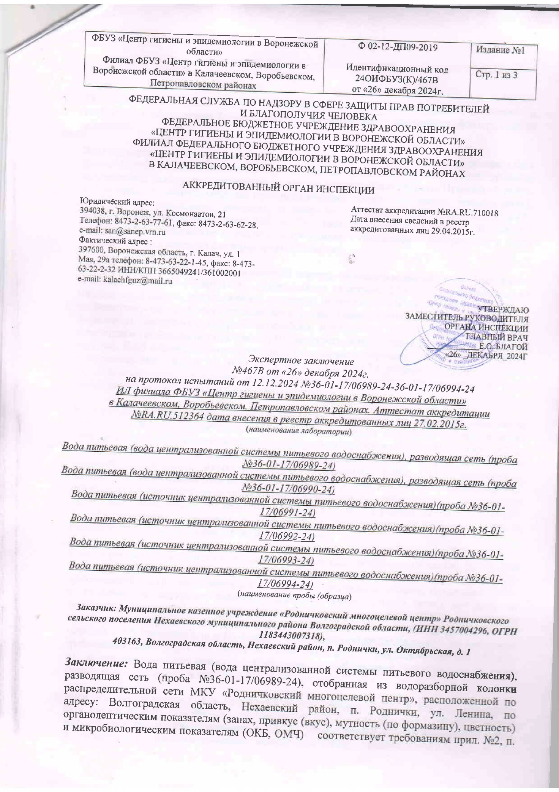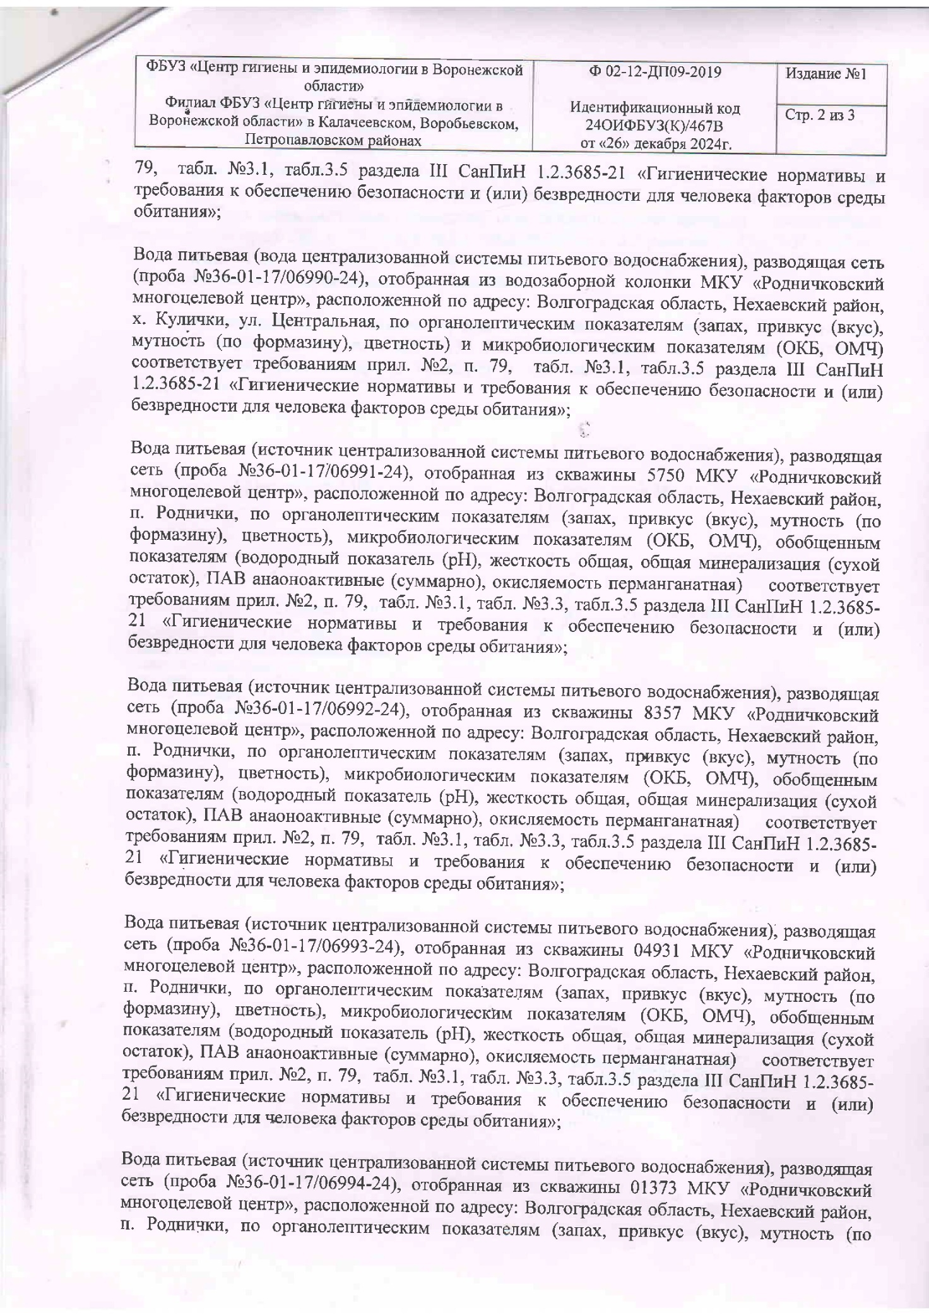
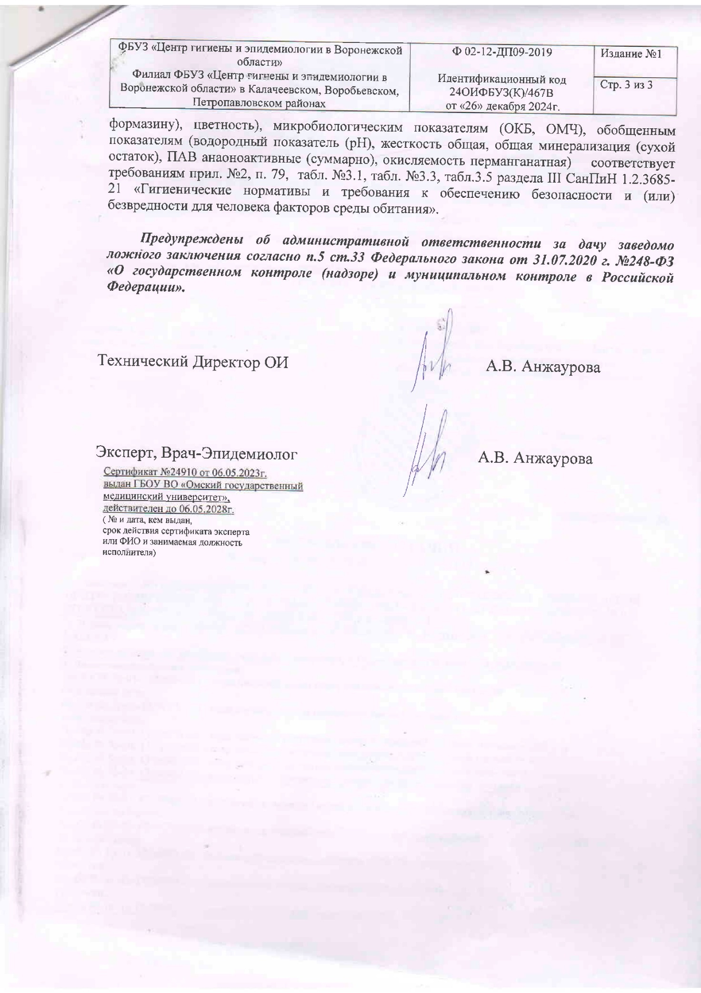
В) Описание состояния и функционирования существующих насосных централизованных станций, в том числе оценку энергоэффективности подачи воды, которая оценивается как соотношение удельного расхода электрической энергии, необходимой для подачи установленного объема воды, и установленного уровня напора (давления)
Насосное оборудование в системах водоснабжения Родничковского сельского поселения выполняют следующие задачи: забор воды из источника и подача в разводящую водопроводную сеть необходимого давления.
Г) Описание состояния и функционирования водопроводных сетей систем водоснабжения, включая оценку величины износа сетей и определение возможности обеспечения качества воды в процессе транспортировки по этим сетям
Снабжение потребителей холодной питьевой водой надлежащего качества осуществляется через централизованную систему сетей водопровода. Функционирование и эксплуатация водопроводных сетей систем централизованного водоснабжения осуществляется на основании Правил технической эксплуатации систем и сооружений коммунального водоснабжения и канализации, утвержденных приказом Госстроя Российской Федерации от 30.12.1999 N 168.
Водопроводные сети находятся в собственности администрации Родничковского сельского поселения Нехаевского муниципального района и переданы в хозяйственное ведение МКУ «Родничковский многоцелевой центр».
Характеристика существующих водопроводных сетей приведена в таблице 3.
Таблица 3
Наименование улиц | Протяженность, м | Материал труб | Степень износа, %
Поселок Роднички, ул. Больничная | 600 | полипропилен | 5
Поселок Роднички  ул. Чехова | 750 | полипропилен | 5
Поселок Роднички  ул. Победы | 490 | чугун | 95
Поселок Роднички  ул. Гагарина | 450 | асбест | 95
Поселок Роднички  ул. Ленина | 500 | асбест | 95
Поселок Роднички  ул. Верхняя | 750 | асбест | 95
Поселок Роднички  ул. Молодежная | 300 | асбест | 95
Поселок Роднички  ул. Павлика Морозова | 450 | асбест | 95
Поселок Роднички  ул. Центральная | 1050 | асбест | 95
Поселок Роднички  ул. Зеленая | 900 | асбест | 95
Поселок Роднички  ул. Андреянова | 870 | асбест | 95
Поселок Роднички  ул. Октябрьская | 950 | асбест | 95
Поселок Роднички  ул. Нижняя | 150 | асбест | 95
Хутор Кулички  ул. Центральная | 1876 | полипропилен | 30
Хутор Кулички  ул. Заярская | 1094 | асбест | 95
Хутор Кулички  Переулок Молодежный | 274 | асбест | 95

Д) Описание существующих технических и технологических проблем, возникающих при водоснабжении поселения, анализ исполнения предписаний органов, осуществляющих государственный надзор, муниципальный контроль, об устранении нарушений, влияющих на качество и безопасность воды
Одной из главных проблем качественной поставки воды населению Родничковского сельского поселения является изношенность водопроводных сетей.
Основная доля неучтенных расходов приходится на скрытые утечки, в состав которых может входить скрытая реализация.
Необходимость масштабных промывок сетей для обеспечения качества воды обусловлена плохим состоянием изношенных трубопроводов и высокой продолжительностью транспортировки воды потребителям.
Указанные выше причины не могут быть устранены полностью, и даже частичное их устранение связано с необходимостью осуществления ряда программ, содержанием которых является:
- замена изношенных сетей;
- оптимизация гидравлического режима.
К нерациональному и неэкономному использованию подземных вод можно отнести использование воды питьевого качества на полив и другие, не связанные с питьевым и бытовым водоснабжением цели. Значительно возрастает потребление воды в летний период, что в первую очередь связано с поливом приусадебных участков, а также поселковых зеленых насаждений.
В Родничковском сельском поселении планируется реконструкция участков водопроводных сетей, реконструкция накопительной ёмкости и замена существующих электронасосов на водозаборных сооружениях.
Е) Описание централизованной системы горячего водоснабжения с использованием закрытых систем горячего водоснабжения, отражающее технологические особенности указанной системы
Централизованное горячее водоснабжение в Родничковском сельском поселении Нехаевского муниципального района Волгоградской области отсутствует.
1.1.5. Описание существующих технических и технологических решений по предотвращению замерзания воды применительно к территории распространения вечномерзлых грунтов
В соответствии СП 131.13330.2020 нормативная глубина промерзания грунта на территории Волгоградской области (г. Волгоград) составляет 1 - 1,4 м. Родничковское сельское поселение не относится к территории распространения вечномерзлых грунтов, в связи с чем технических и технологических решений по предотвращению замерзания воды - не требуется. Сети проложены на глубине 1,5-2,0 м.
1.1.6. Перечень лиц, владеющих на праве собственности или другом законном основании объектами централизованной системы водоснабжения, с указанием принадлежащих этим лицам таких объектов (границ зон, в которых расположены такие объекты)
Водопроводные сети и скважина находятся в собственности администрации Нехаевского муниципального района и переданы в хозяйственное ведение МКУ «Родничковский многоцелевой центр»

1.2. НАПРАВЛЕНИЯ РАЗВИТИЯ ЦЕНТРАЛИЗОВАННЫХ СИСТЕМ ВОДОСНАБЖЕНИЯ
1.2.1. Основные направления, принципы, задачи и плановые значения показателей развития централизованных систем водоснабжения
Планирование развитие систем водоснабжения представляет собой комплексную проблему, от правильного решения которой во многом зависят масштабы необходимых капитальных вложений в эти системы. Не маловажным показателем для оценки возможного развития является прогноз спроса на услуги по водоснабжению, основанным на прогнозировании развития муниципального образования, его демографических и градостроительных перспективах, которые должны быть определены в первую очередь генеральным планом.
Рассмотрение проблемы начинается на стадии разработки генеральных планов в самом общем виде совместно с другими вопросами коммунальной инфраструктуры, и такие решения носят предварительный характер. При этом рассмотрение вопросов выбора основного оборудования для насосных станций, а также трасс водопроводных сетей от них производится только после технико-экономического обоснования принимаемых решений. В качестве основного предпроектного документа, по развитию водопроводного хозяйства принята практика составления перспективных схем водоснабжения для муниципальных образований.
Необходимость развития, модернизации или замены объектов централизованной системы водоснабжения, в первую очередь, обусловлена высоким физическим и моральным износом систем коммунальной инфраструктуры, а также планируемым приростом численности населения и развитием социальной инфраструктуры.
Основными задачами развития централизованной системы водоснабжения являются:
1) Обеспечение надежного, бесперебойного водоснабжения абонентов.
2) Обеспечение централизованным водоснабжением населения, которые не имеют его в настоящее время.
1.2.2. Различные сценарии развития централизованных систем водоснабжения в зависимости от различных сценариев развития поселения
Согласно запланированным мероприятиям Родничковского сельского поселения, рассматривается один вариант развития централизованных систем водоснабжения. Данный вариант не предусматривает строительство новых объектов системы водоснабжения.
1.3. БАЛАНС ВОДОСНАБЖЕНИЯ И ПОТРЕБЛЕНИЯ ГОРЯЧЕЙ, ПИТЬЕВОЙ, ТЕХНИЧЕСКОЙ ВОДЫ
1.3.1. Общий баланс подачи и реализации воды, включая анализ и оценку структурных составляющих потерь горячей, питьевой, технической воды при её производстве и транспортировке
На территории Родничковского сельского поселения техническое водоснабжение и горячее отсутствует. Общий водный баланс подачи и реализации питьевой воды Родничковского сельского поселения представлен в таблице 4.
Таблица 4 - Баланс водопотребления холодной питьевой
№  п/п | Показатели водопользования | Водопотребление, м³/год  за 2024 г.
№  п/п | Показатели водопользования | Питьевая вода | Горячая вода | Техническая вода
1 | Поднято воды, всего  Принято со стороны | 40100 | 0 | 0
2 | Расходы на собственные нужды | 0 | 0 | 0
3 | Подано воды в сеть | 40100 | 0 | 0
4 | Реализовано воды, всего: | 37300 | 0 | 0
5 | Для населения | 36900 | 0 | 0
6 | Для организаций | 300 | 0 | 0
7 | Для бюджетной сферы | 100 | 0 | 0
8 | Неучтенные расходы и потери в сетях при транспортировке | 2800 | 0 | 0

Потери при транспортировке воды Родничковского сельского поселения равны 6,98%.
Неучтенные и неустранимые расходы и потери из водопроводных сетей можно разделить:
1. Полезные расходы:
- расходы на технологические нужды водопроводных сетей (чистка резервуаров промывка тупиковых сетей; на дезинфекцию, промывку после устранения аварий; плановых замен; расходы на ежегодные профилактические ремонтные работы, промывки; тушение пожаров; испытание пожарных гидрантов);
- организационно-учетные расходы (не зарегистрированные средствами измерения; не учтенные из-за погрешности средств измерения у абонентов; не зарегистрированные средствами измерения квартирных водомеров; расходы на хозбытовые нужды).
2. Потери из водопроводных сетей:
- потери из водопроводных сетей в результате аварий;
- скрытые утечки из водопроводных сетей;
- утечки из уплотнения сетевой арматуры;
- утечки через водопроводные колонки;
- расходы на естественную убыль при подаче воды по трубопроводам.
Для сокращения и устранения непроизводительных затрат и потерь воды ежемесячно производится анализ структуры, определяется величина потерь воды в системах водоснабжения, оцениваются объемы полезного водопотребления, и устанавливается плановая величина объективно неустранимых потерь воды. Важно отметить, что наибольшую сложность при выявлении аварийности представляет определение размера скрытых утечек воды из водопроводной сети. Их объемы зависят от состояния водопроводной сети, возраста, материала труб, грунтовых и климатических условий и ряда других местных условий. Кроме того, на потери и утечки оказывает значительное влияние стабильное давление, не превышающее нормативных величин, необходимых для обеспечения абонентов услугой в полном объеме.
Режимы работы оборудования водозаборных узлов, зависит от суточной, недельной и сезонной неравномерности потребления, государственных праздников, школьных каникул, а также с сезонным отключением регламентных ремонтных работ.
1.3.2. Территориальный баланс подачи горячей, питьевой, технической воды по технологическим зонам водоснабжения (годовой и в сутки максимального водопотребления)
Территориальный баланс подачи холодной питьевой воды по технологическим зонам водоснабжения представлен в таблице 5.
Таблица 5
Наименование населенного пункта | Годовое потребление, м³/год | Среднесуточное, м³/сут | Макс. суточное, м³/сут
Поселок Роднички | 34348 | 94,10 | 112,92
Хутор Кулички | 2952 | 8,09 | 9,71

1.3.3. Структурный баланс реализации горячей, питьевой, технической воды по группам абонентов с разбивкой на хозяйственно-питьевые нужды населения, производственные нужды юридических лиц и другие нужды поселения
Таблица 6 – Структура водопотребления по группам потребителей
Наименование  населенного пункта | Фактическое водопотребление, м³/год (2024 г.)
Наименование  населенного пункта | Питьевая вода | Горячая вода | Техническая вода
Хозяйственно-бытовые нужды | 36900 | 0 | 0
Собственные нужды | 0 | 0 | 0
Образовательные учреждения (школа) | 100 | 0 | 0
Образовательные учреждения (детский сад) | 0 | 0 | 0
Сельскохозяйственные предприятия и фермерские хозяйства | 300 | 0 | 0
Учреждения административные | 0 | 0 | 0
Учреждения культурно-бытового обслуживания | 0 | 0 | 0
Прочие организации | 0 | 0 | 0
Неучтенные расходы и потери в сетях при транспортировке | 2800 | 0 | 0

1.3.4. Сведения о фактическом потреблении населением горячей, питьевой, технической воды исходя из статистических и расчетных данных и сведений о действующих нормативах потребления коммунальных услуг
Таблица 7
N п/п | Показатель | п. Роднички
N п/п | Показатель | л/сутки на человека | м³/месяц на человека
1 | Удельное хозяйственно-питьевое водопотребление, | 134,79 | 4,1
в том числе:
1.1 | Холодная вода | 134,79 | 4,1
1.2 | Горячая вода | 0,0 | 0,0
1.3 | Техническая вода | 0,0 | 0,0
х. Кулички
1 | Удельное хозяйственно-питьевое водопотребление, | 134,79 | 4,1
в том числе:
1.1 | Холодная вода | 134,79 | 4,1
1.2 | Горячая вода | 0,0 | 0,0
1.3 | Техническая вода | 0,0 | 0,0

На основании Приказа комитета тарифного регулирования Волгоградской области от 19июня 2019 года №4/1 «Об утверждении нормативов потребления населением коммунальных услуг и коммунальных ресурсов в целях содержания общего имущества в многоквартирном доме по холодному водоснабжению, горячему водоснабжению, водоотведению при отсутствии приборов учета на территории Волгоградской области»: Нормативы потребления коммунальной услуги по холодному водоснабжению в многоквартирных домах и жилых домах на территории регулирования Волгоградской области Родничковского сельского поселения.
представлены в таблице 8.
Таблица 8
Категория  жилых помещений | Норматив, куб. метр в месяц на человека
Категория  жилых помещений | Многоквартирные дома с централизованным холодным и горячим водоснабжением |  |  | Многоквартирные дома с централизованным холодным водоснабжением, водонагревателями
Категория  жилых помещений | Норматив потребления коммунальной услуги холодного водоснабжения | Норматив потребления коммунальной услуги  горячего водоснабжения (потребление холодной воды для предоставления коммунальной услуги по горячему водоснабжению)* | Норматив потребления коммуналь-  ной услуги водоотведе-ния | Норматив  холодного водоснабжения | Норматив потребления коммунальной услуги  горячего водоснабжения | Норматив водоотведения
1. Жилые помещения, оборудованные ванной сидячей длиной 1200 мм | 5,40 | 3,90 | 9,30 | 9,30 | - | 9,30
2. Жилые помещения, оборудованные ванной длиной  1500-1550 мм | 5,76 | 4,00 | 9,76 | 9,76 | - | 9,76
3. Жилые помещения, оборудованные ванной длиной  1650-1700 мм | 5,55 | 4,40 | 9,95 | 9,95 | - | 9,95
4. Жилые помещения, оборудованные душем | 3,27 | 2,36 | 5,63 | 5,63 | - | 5,63
5. Прочие жилые помещения, не оборудованные ванной и душем | 1,84 | 0,69 | 2,53 | 2,53 | - | 2,53
6. Прочие жилые помещения, не оборудованные ванной, душем, унитазом | 1,11 | 0,69 | 1,80 | 1,80 | - | 1,80
7. Прочие жилые помещения с наличием на этажах общих кухонь, туалетов или блоков душевых | 2,19 | 1,60 | 3,79 | 3,79 | - | 3,79
8. Жилые помещения с использованием питьевой воды из водопроводного крана, расположенного на территории участка | - | - | - | 1,83 | - | 1,83
9. Жилые помещения с использованием питьевой воды из водоразборных колонок | - | - | - | 1,22 | - | 1,22

1.3.5. Описание существующей системы коммерческого учета горячей, питьевой, технической воды и планов по установке приборов учета
Приоритетными группами потребителей, для которых требуется решение задачи по обеспечению коммерческого учета являются жилищный фонд. В настоящее время приборы учета установлены у 306 потребителей.
1.3.6. Анализ резервов и дефицитов производственных мощностей системы водоснабжения поселения
Для определения перспективного спроса на водоснабжение сформирован прогноз застройки Родничковского сельского поселения и изменения численности населения на период до 2035 года. Прогноз основан на данных генерального плана Родничковского сельского поселения.
Результаты расчётов перспективной подачи воды представлен в таблице 10. Мощность водозаборных сооружений была определена следующим образом:
B_{год} = B_{общ} ∙ 24,
где B_{общ} – общая мощность водозаборных сооружений, которая приведена в таблице 5, м³/час
24 – количество часов в сутках, час.

Таблица 9 - Резерв и дефицит производственных мощностей системы фактического водоснабжения поселения
Наименование населенного пункта | Подача суточная  м³/сут | Мощность, водозабора, м³/сут | Резерв (+)/дефицит (-)
Поселок Роднички | 101,1655 | 854 | +752,8345
Хутор Кулички | 8,69 | 260 | +251,31

Таблица 10 - Резерв и дефицит производственных мощностей системы перспективного водоснабжения поселения
Наименование населенного пункта | Подача суточная  м³/сут | Мощность, водозабора, м³/сут | Резерв (+)/дефицит (-)
Поселок Роднички | 94,41 | 854 | +759,59
Хутор Кулички | 8,38 | 260 | +251,62

По таблице 10 видно, что перспективное водопотребление в период 2035, не будет превышать существующую мощность водозабора. Из таблицы 10 видно, что расчетное максимальное потребление воды не может превышать нынешнюю мощность водозабора до 2035 года.
1.3.7. Прогнозные балансы потребления горячей, питьевой, технической воды на срок не менее 10 лет с учетом различных сценариев развития поселения, рассчитанные на основании расхода горячей, питьевой, технической воды в соответствии с СП 31.13330.2021 и СП 30.13330.2020, а также исходя из текущего объема потребления воды населением и его динамики с учетом перспективы развития и изменения состава и структуры застройки
При проектировании системы водоснабжения определяются требуемые расходы воды для различных потребителей. Расходование воды на хозяйственно-питьевые нужды населения является основной категорией водопотребления Родничковского сельского поселения. Количество расходуемой воды зависит от степени санитарно-технического благоустройства районов жилой застройки.
В таблице 11 показатели за 2024 год указаны по фактическому потреблению воды. На расчетный срок расход воды указан в соответствии с п. 1.3.11 таблица 11 (население + предприятия) и п. 1.3.12 (потери).
Таблица 11 – Фактический общий баланс потребления воды Родничковского сельского поселения
№ п/п | Показатели | 2024 (базовый год)
1 | Объем поданной воды | 40,1 тыс. м³/год
2 | Объем потерь воды | 2,8 тыс. м³/год
3 | Уровень потерь к объему воды, отпущенной в сеть | 6,98 %
4 | Объем реализации воды всего | 37,3 тыс. м³/год

В Родничковском сельском поселении Нехаевского муниципального района Волгоградской области, согласно генеральному плану, предусмотрен рост числа абонентов, перспективное годовое водопотребление было рассчитано по рекомендациям СП 31.13330.2021, среднее удельное водопотребление на одного человека было принято, согласно табл.1 СП 31.13330.2021, 180 л/сут на человека, годовое водопотребление было определено по следующей формуле:
Q_{год} = (q_{ж} ∙ N/1000) ∙ n,
где q_{ж} – удельное водопотребление на одного человека, принятый 180, согласно табл.1 СП 31.13330.2021, л/сут;
N – перспективное число абонентов, чел.;
n – количество дней в зимний и летний период, сут.

Таблица 12- Прогнозируемый баланс потребления воды по нормативным показателям
№ п/п | Показатели | Объем холодной питьевой воды*
№ п/п | Показатели | 2024 | 2025 | 2026 | 2027 | 2028 | 2029 | 2030 | 2031-2035
п. Роднички
1 | Объем поднятой воды, тыс. м³ | 36,93 | 34,57 | 34,54 | 34,43 | 34,44 | 34,44 | 34,44 | 34,46
2 | Объем потерь воды, тыс. м³ | 2,58 | 2,58 | 2,43 | 2,32 | 2,33 | 2,33 | 2,33 | 2,35
3 | Уровень потерь к объему воды, отпущенной в сеть, % | 6,98 | 7,46 | 7,03 | 6,75 | 6,75 | 6,76 | 6,77 | 6,81
4 | Объем реализации воды всего, тыс. м³ | 34,35 | 34,35 | 34,35 | 34,35 | 34,35 | 34,35 | 34,35 | 34,35
х. Кулички
1 | Объем поднятой воды, тыс. м³ | 3,17 | 3,18 | 3,14 | 3,04 | 3,04 | 3,04 | 3,05 | 3,06
2 | Объем потерь воды, тыс. м³ | 0,22 | 0,22 | 0,19 | 0,09 | 0,09 | 0,09 | 0,10 | 0,11
3 | Уровень потерь к объему воды, отпущенной в сеть, % | 6,98 | 7,07 | 6,04 | 2,84 | 2,94 | 3,04 | 3,13 | 3,61
4 | Объем реализации воды всего, тыс. м³ | 2,95 | 2,95 | 2,95 | 2,95 | 2,95 | 2,95 | 2,95 | 2,95
* Перспективное потребление рассчитано по нормативным показателям

1.3.8. Описание централизованной системы горячего водоснабжения с использованием закрытых систем горячего водоснабжения, отражающее технологические особенности указанной системы
Централизованная система горячего водоснабжения в Родничковском сельском поселении отсутствует.
1.3.9. Сведения о фактическом и ожидаемом потреблении горячей, питьевой, технической воды (годовое, среднесуточное, максимальное суточное)
Данные о фактическом водопотреблении предоставлены администрацией Родничковского сельского поселения.
Ожидаемое водопотребление было рассчитано по нормативным показателям в таблицах выше и ниже. Максимальное суточное водопотребление определяется согласно п 5.2 СП 31.13330.2021, по коэффициенту суточной неравномерности, учитывающий уклад жизни населения, режим работы предприятий, степень благоустройства зданий следует принимать равным 1,1-1,3.
Максимальное суточное водопотребление было рассчитано по формуле:
Q_{макс.сут} = Q_{сут} ∙ K_{сут.макс},
где Q_{сут} – суточное водопотребление, принятое по расчётным данным, с учетом потерь в системе водоснабжения, м³/год;
K_{сут.макс} = 1,2 – коэффициент суточной неравномерности, принятый согласно п. 5.2 СП 31.13330.2021.
Таблица 13– Фактическое потребление воды
 | Потребление холодной питьевой воды
 | Фактическое
 | Годовое  тыс. м³/год | Суточное  тыс. м³/сут | Макс. суточное  тыс. м³/сут
Родничковское сельское поселение
Горячая | 0,00 | 0,00 | 0,00
Питьевая | 37,3 | 0,102 | 0,122
Техническая | 0,00 | 0,00 | 0,00

Таблица 14 – Ожидаемое потребление воды
 | Потребление холодной питьевой воды
 | Ожидаемое
 | Годовое  тыс. м³/год | Суточное  тыс. м³/сут | Макс. суточное  тыс. м³/сут
Родничковское сельское поселение
Горячая | 0,00 | 0,00 | 0,00
Питьевая | 37,3 | 0,102 | 0,122
Техническая | 0,00 | 0,00 | 0,00

1.3.10. Описание территориальной структуры потребления горячей, питьевой, технической воды, которую следует определять по отчетам организаций, осуществляющих водоснабжение, с разбивкой по технологическим зонам
На территории Родничковского сельского поселения находится две технологических зоны с централизованным водоснабжением.
Таблица 15 – Фактическое потребление воды
Наименование населенного пункта | Суточное потребление  (м³/сут) | Годовое водопотребление  (м³/год)
п. Роднички | 105,21 | 38400
х. Кулички | 4,658 | 1700

1.3.11. Прогноз распределения расходов воды на водоснабжение по типам абонентов, в том числе на водоснабжение жилых зданий, объектов общественно-делового назначения, промышленных объектов, исходя из фактических расходов горячей, питьевой, технической воды с учетом данных о перспективном потреблении горячей, питьевой, технической воды абонентами
Таблица 16 – Оценка фактических расходов холодной питьевой воды Родничковского сельского поселения
Наименование | Ед. изм. | Нормы расходов воды, м³/сут | Количество населения, подключенного к централизованному водоснабжению | Показатель, м³/сут | Показатель, тыс. м³/год
Наименование | Ед. изм. | Нормы расходов воды, м³/сут | 2024 | 2024 | 2024
п. Роднички
Население:
Здания, оборудованные внутренним водопроводом и канализацией | 1 абонент | 0,15 | 690 | 93,008 | 33,948  (фактическое потребление)
Итого: |  |  |  | 93,008 | 33,948
МКОУ Родничковская СШ | Фактическое потребление |  |  | 0,27 | 0,1
Организации | Фактическое потребление |  |  | 0,82 | 0,3
Итого: |  |  |  | 1,09 | 0,4
Итого поселок Роднички |  |  |  | 94,1 | 34,348
х. Кулички
Население:
Здания, оборудованные внутренним водопроводом и канализацией | 1 абонент | 0,15 | 60 | 8,09 | 2,952  (фактическое потребление)
Итого хутор Кулички |  |  |  | 8,09 | 2,952

В данной схеме рассматривается перспективное водопотребление, которое определяется согласно нормативным значениям, установленных в строительных правилах СП 31.13330.2021 и СП 30.13330.2020. Для каждого вида абонента бралась соответствующее удельное водопотребление. Суточное водопотребление для каждого абонента было рассчитано по следующей формуле, взятой из п. 5.2 СП 31.13330.2021:
Q_{сут} = q_{ж} ∙ N/1000
где q_{ж} – среднесуточный расход воды, принятый по нормативным показателям, л/сут;
N – количество абонентов/блюд, по предоставленным исходным данным, чел/условного блюда;
Удельное водопотребление для хозяйственно-бытовых нужд и бытовых нужд в общественных зданиях принимаются в соответствии с рекомендациями СП 31.13330.2021, согласно примечанию 1 Таблицы 1 пункта 5 СП 31.13330.2021, расходов воды для домов отдыха, санитарно-туристских комплексов и детских оздоровительных лагерей, которые должны приниматься согласно СП 30.13330 и технологическим данным.
Результаты расчетов перспективного водопотребления, рассчитанные по нормативным значениям, приведены в таблице 15.2.
Таблица 17 - Оценка перспективных расчетных расходов холодной питьевой воды Родничковского сельского поселения
Наименование | Ед. изм. | Нормы расходов воды, м³/сут | Количество населения, подключенного к централизованному водоснабжению | Показатель, м³/сут | Показатель, тыс. м³/год
Наименование | Ед. изм. | Нормы расходов воды, м³/сут | 2035 | 2035 | 2035
п. Роднички
Население:
Здания, оборудованные внутренним водопроводом и канализацией | 1 абонент | 0,15 | 690 | 93,008 | 33,948  (фактическое потребление)
Итого: |  |  |  | 93,008 | 33,948
МКОУ Родничковская СШ | Фактическое потребление |  |  | 0,27 | 0,1
Организации | Фактическое потребление |  |  | 0,82 | 0,3
Итого: |  |  |  | 1,09 | 0,4
Итого поселок Роднички |  |  |  | 94,1 | 34,348
х. Кулички
Население:
Здания, оборудованные внутренним водопроводом и канализацией | 1 абонент | 0,15 | 60 | 8,09 | 2,952  (фактическое потребление)
Итого хутор Кулички |  |  |  | 8,09 | 2,952

1.3.12. Сведения о фактических и планируемых потерях горячей, питьевой, технической воды при её транспортировке (годовые, среднесуточные)
За 2024 год общие потери воды составили 73,53% - 29343м³/год.
В перспективе предусматриваются мероприятия по поддержанию сетей централизованного водоснабжения в надлежащем качестве.
Таблица 18
Показатель | Доля потерь воды в централизованных системах водоснабжения при транспортировке в общем объеме воды, поданной в водопроводную сеть, %
Показатель | 2024 (базовый год) | 2025 | 2026 | 2027 | 2028 | 2029 | 2030-2035
Поселок Роднички
% | 6,98 | 7,46 | 7,03 | 6,75 | 6,75 | 6,76 | 6,81
Протяженность планируемой модернизации сети, км | - | - | 1,05 | 0,85 | - | - | -
Хутор Кулички
% | 6,98 | 7,07 | 6,04 | 2,84 | 2,94 | 3,04 | 3,61
Протяженность планируемой модернизации сети, км | - | - | 0,5 | - | - | - | -

1.3.13. Перспективные балансы водоснабжения (общий - баланс подачи и реализации горячей, питьевой, технической воды, территориальный - баланс подачи горячей, питьевой, технической воды по технологическим зонам водоснабжения, структурный - баланс реализации горячей, питьевой, технической воды по группам абонентов)
Перспективный баланс потребления воды рассчитан на максимальное суточное водопотребление. Корректировка баланса рассчитывается на среднесуточное водопотребление и далее, как и предусмотрено нормативами, пересчитывается в максимальное суточное потребление.
Основным потребителем воды является население и базы отдыха. При разработке схемы водоснабжения Родничковского сельского поселения базовым показателем для определения удельного суточного расхода воды принят норматив потребления холодной и горячей воды на одного жителя в соответствии с рекомендациями СП 30.13330.2020 «Внутренний водопровод и канализация зданий» (приложение А, таблица А2).
Результаты расчётов на перспективное водопотребление приведены в таблицах выше. Среднесуточное водопотребление было определено по следующей формуле:
Q_{сут} = Q_{год}/n,
где Q_{год} – годовое водопотребление, рассчитанное в таблице № 12, м³/год
n – количество дней в зимний/летний период, сут.
Максимальное суточное водопотребление было рассчитано по формуле:
Q_{макс.сут} = Q_{сут} ∙ K_{сут.макс},
где Q_{сут} – суточное водопотребление, принятое по расчётным данным, с учетом потерь в системе водоснабжения, м³/год;
K_{сут.макс} = 1,2 – коэффициент суточной неравномерности, принятый согласно п. 5.2 СП 31.13330.2021.
Таблица 19 – Перспективный баланс водопотребления холодной питьевой воды Родничковского сельского поселения
№ п/п | Наименование потребителей | Расчетный срок 2035 год
№ п/п | Наименование потребителей | Среднесуточное водопотребление,  тыс. м³/сут | Максимально суточное водопотребление,  тыс. м³/сут | Годовое, тыс. м³
Родничковское сельское поселение
1 | Население | 0,1 | 0,12 | 36,9
2 | Бюджетные организации | 0,00 | 0,00 | 0,1
3 | Организации | 0,00 | 0,00 | 0,3
4 | Потери | 0,01 | 0,01 | 2,46
 | Итого: | 0,11 | 0,13 | 39,76

1.3.14. Расчет требуемой мощности водозаборных и очистных сооружений исходя из данных о перспективном потреблении горячей питьевой, технической воды и величины потерь горячей, питьевой, технической воды при ее транспортировке с указанием требуемых объемов подачи и потребления горячей, питьевой, технической воды, дефицита (резерва) мощностей по технологическим зонам с разбивкой по годам
Требуемая мощность водозаборных и очистных сооружений определена на основании расчетного перспективного территориального водного баланса. На территории Родничковского сельского поселения техническая вода отсутствует.
Результаты расчётов перспективной подачи воды представлены в таблице 20. Мощность водозаборных сооружений была определена следующим образом:
B_{год} = B_{общ} ∙ 24,
где B_{общ} – общая мощность водозаборных сооружений, которая приведена в таблице 5, м³/час
24 – количество часов в сутках, час.
Таблица 20
Наименование населенного пункта | Расчетный срок 2035 год | Мощность, водозабора, м³/сут | Резерв (дефицит) | Требуемая мощность
Наименование населенного пункта | Подача среднесуточная  м³/сут | Мощность, водозабора, м³/сут | Резерв (дефицит) | Водозабор, м³/сут | Очистные, м³/сут
Поселок Роднички | 94,41 | 854 | +759,59 | 94,41 | -
Хутор Кулички | 8,38 | 260 | +251,62 | 8,38

1.3.15. Наименование организации, которая наделена статусом гарантирующей организации
В соответствии со статьей 8 Федерального закона от 07.12.2011 № 416-Ф3 «О водоснабжении и водоотведении» Правительство Российской Федерации сформировало новые Правила организации водоснабжения, предписывающие организацию единых гарантирующих организаций (ЕГО).
Организация, осуществляющая холодное водоснабжение и (или) водоотведение и эксплуатирующая водопроводные и (или) канализационные сети, наделяется статусом гарантирующей организации, если к водопроводным и (или) канализационным сетям этой организации присоединено наибольшее количество абонентов из всех организаций, осуществляющих холодное водоснабжение и (или) водоотведение.
Органы местного самоуправления поселений для каждой централизованной системы холодного водоснабжения и (или) водоотведения определяют гарантирующую организацию и устанавливают зоны ее деятельности.
В настоящее время гарантирующей организацией является МКУ «Родничковский многоцелевой центр»,

1.4. ПРЕДЛОЖЕНИЯ ПО СТРОИТЕЛЬСТВУ, РЕКОНСТРУКЦИИ И МОДЕРНИЗАЦИИ ОБЪЕКТОВ СИСТЕМ ВОДОСНАБЖЕНИЯ
1.4.1. Перечень основных мероприятий по реализации схем водоснабжения с разбивкой по годам
Таблица 21 – Перечень запланированных мероприятий
Наименование мероприятия | Территориальная принадлежность | Объемные показатели  ( протяженность, диаметр, мощность …..) | Сроки реализации
Реконструкция магистральных сетей хозяйственно-питьевого водоснабжения | п. Роднички ул. Центральная | 1050 м  Полиэтилен; 100мм | 2025-2034г.г
Реконструкция магистральных сетей хозяйственно-питьевого водоснабжения | п. Роднички ул. Андреянова | 850 м  Полиэтилен; 100мм | 2025-2034 г.г
Реконструкция магистральных сетей хозяйственно-питьевого водоснабжения | х. Кулички ул. Центральная | 500 м  Полиэтилен; 100мм | 2025-2034 г.г
Реконструкция емкости-резервуара чистой воды | х. Кулички | 40м3 | 2025-2034 г.г
Каждые 2 года с 2025 г. Производить замену действующих электронасосов на водозаборных сооружениях | п. Роднички и х. Кулички | - | 2025-2034 г.г

1.4.2. Технические обоснования основных мероприятий по реализации схем водоснабжения, в том числе гидрогеологические характеристики потенциальных источников водоснабжения, санитарные характеристики источников водоснабжения, а также возможное изменение указанных характеристик в результате реализации мероприятий, предусмотренных схемой водоснабжения
Перспективная схема водоснабжения учитывает мероприятия, направленные на развитие объектов систем водоснабжения и мероприятия, направленные на развитие водопроводных сетей и объектов на них, для подключения перспективных потребителей.
Модернизация изношенных участков водопроводных сетей
Ежегодная плановая замена изношенных сетей водоснабжения позволит сократить потери воды при ее транспортировке и обеспечить бесперебойным водоснабжением потребителей.
При замене и строительстве трубопроводов в качестве альтернативы существующим стальным рекомендуется применять полиэтиленовые трубы. Применение полиэтиленовых трубопроводов в системе холодного водоснабжения оправдано как в технологическом, эксплуатационном, так и в экономическом плане.
Основные преимущества труб, изготовленных из ПНД:
- затраты на транспортировку ПНД труб для водоснабжения до 2 раз меньше, чем на транспортировку стальных;
- масса ПЭ трубы для водопровода более чем в 8 раз меньше массы металлических аналогов;
- стоимость выполнения строительно-монтажных работ даже при использовании традиционных открытых методов, сокращается до 2,5 раз;
- большая эластичность, что позволяет их легко вписывать в повороты трассы;
- труба водопроводная полиэтиленовая обладает высокой антикоррозийной стойкостью ко всем минеральным кислотам, стойкость к щелочам, что позволяет отказаться от изоляции, не требует устройства систем электрохимической защиты;
- отсутствие необходимости применения дорогостоящих методов проверки и контроля качества сварных соединений.
1.4.3. Сведения о вновь строящихся, реконструируемых и предлагаемых к выводу из эксплуатации объектах системы водоснабжения
Целью всех мероприятий по новому строительству, реконструкции и модернизации объектов систем водоснабжения является бесперебойное снабжение Родничковского сельского поселения питьевой водой, отвечающей требованиям новых нормативов качества, повышение энергетической эффективности оборудования.
1) Сведения об объектах, предлагаемых к новому строительству:
В Родничковском сельском поселении на расчетный срок не планируется строительство новых объектов водоснабжения.
2) Сведения о действующих объектах, предлагаемых к реконструкции (техническому перевооружению).
В Родничковском сельском поселении на расчетный срок планируется:
- Реконструкция магистральных сетей хозяйственно-питьевого водоснабжения п. Роднички ул. Центральная;
- Реконструкция магистральных сетей хозяйственно-питьевого водоснабжения п. Роднички ул. Андреянова;
- Реконструкция магистральных сетей хозяйственно-питьевого водоснабжения х. Кулички ул. Центральная;
- Реконструкция емкости-резервуара чистой воды х. Кулички.
3) Сведения об объектах водоснабжения, предлагаемых к выводу из эксплуатации.
На расчетный срок в Родничковском сельском поселении не планируется вывод из эксплуатации объектов водоснабжения.
1.4.4. Сведения о развитии систем диспетчеризации, телемеханизации и систем управления режимами водоснабжения на объектах организации, осуществляющих водоснабжение
В настоящее время аварийная и диспетчерская службы отсутствуют.
Системы управления режимами водоснабжения на территории Родничковского сельского поселения отсутствует. При внедрении системы автоматизации решаются следующие задачи:
- повышение оперативности и качества управления технологическими процессами;
- повышение безопасности производственных процессов;
- повышение уровня контроля технических систем и объектов, обеспечение их функционирования без постоянного присутствия дежурного персонала;
- сокращение затрат времени персонала на обнаружение и локализацию неисправностей и аварий в системе;
- экономия трудовых ресурсов, облегчение условий труда обслуживающего персонала;
- сбор (с привязкой к реальному времени), обработка и хранение информации о техническом состоянии и технологических параметрах системы объектов;
- ведение баз данных, обеспечивающих информационную поддержку оперативного диспетчерского персонала.
1.4.5. Сведения об оснащенности зданий, строений, сооружений приборами учета и их применении при осуществлении расчетов за потребленную воду
Федеральным законом от 23.11.2009 №261-ФЗ «Об энергосбережении и о повышении энергетической эффективности и о внесении изменений в отдельные законодательные акты Российской Федерации» (Федеральный закон №261-ФЗ) для ресурсоснабжающих организаций установлена обязанность выполнения работ по установке приборов учета в случае обращения к ним лиц, которые, согласно закону, могут выступать заказчиками по договору. Порядок заключения и существенные условия договора, регулирующего условия установки, замены и (или) эксплуатации приборов учета используемых энергетических ресурсов (Порядок заключения договора установки ПУ), утвержден приказом Минэнерго России от 07.04.2010 №149 и вступил в силу с 18 июля 2010 г.
На данный момент в Родничковском сельском поселении приборы учета установлены у 306 потребителей.
1.4.6. Описание вариантов маршрутов прохождения трубопроводов (трасс) по территории поселения
На расчетный срок не запланировано строительство новых участков систем водоснабжения. Реконструируемые участки сети водоснабжения не будут менять свое положение относительно старых.
1.4.7. Рекомендации о месте размещения насосных станций, резервуаров, водонапорных башен
На расчетный срок в Родничковском сельском поселении не планируется строительство станций, резервуаров, водонапорных башен.
1.4.8. Границы планируемых зон размещения объектов централизованных систем холодного водоснабжения
В Родничковском сельском поселении на расчетный срок не планируется строительство новых объектов водоснабжения.
1.4.9. Карты (схемы) существующего и планируемого размещения объектов централизованных систем горячего водоснабжения, холодного водоснабжения
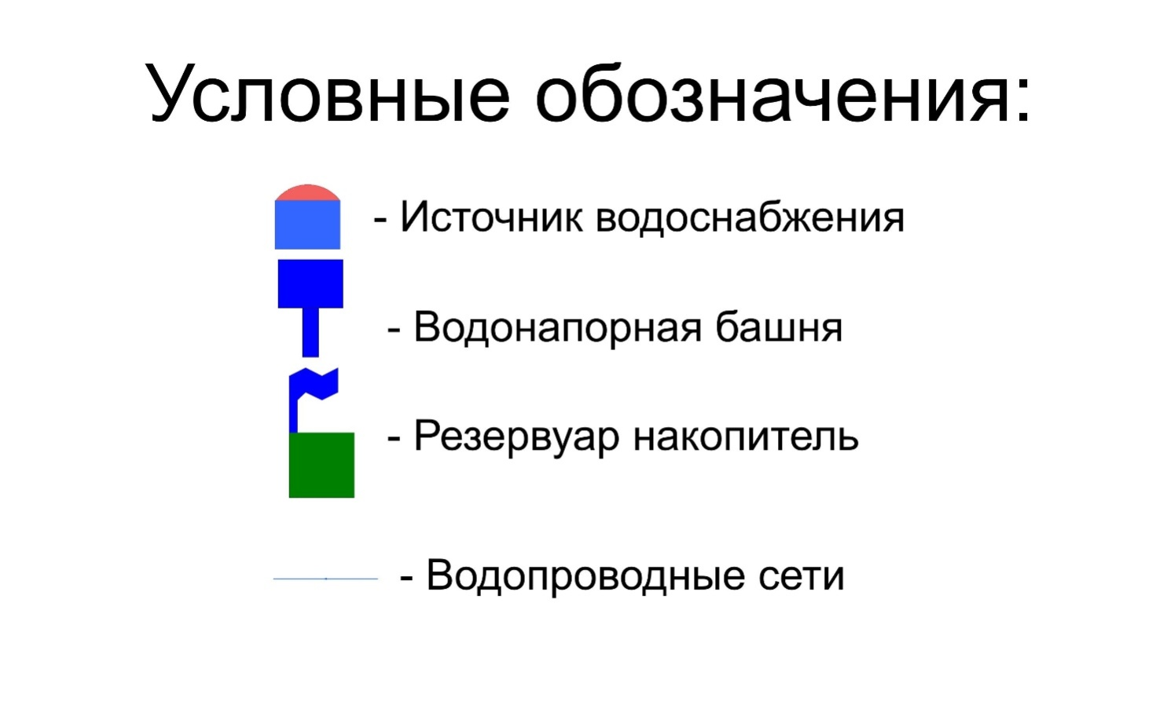
Рис. 1 – Условные обозначения
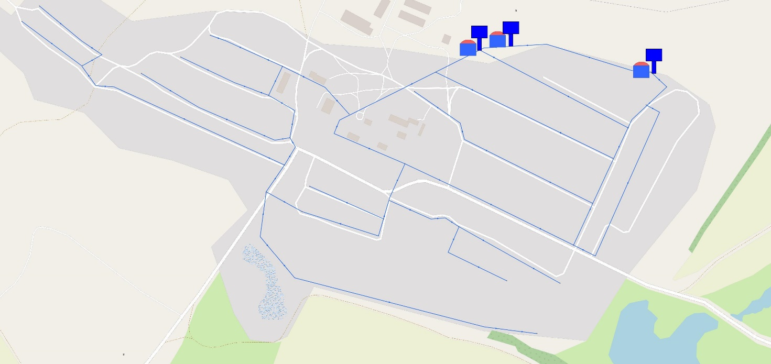Рис. 2 – Схема водоснабжения п. Роднички
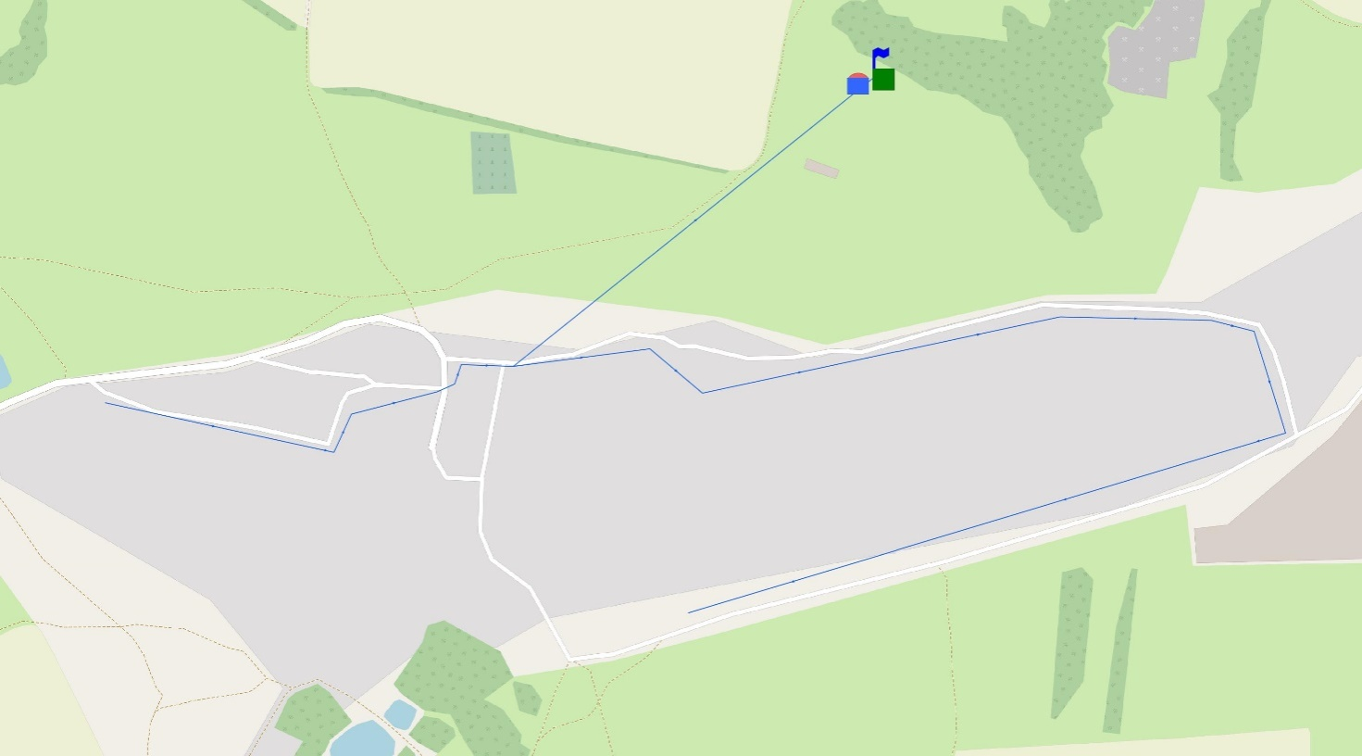
Рис. 3 – Схема водоснабжения х. Кулички

1.5. ЭКОЛОГИЧЕСКИЕ АСПЕКТЫ МЕРОПРИЯТИЙ ПО СТРОИТЕЛЬСТВУ, РЕКОНСТРУКЦИИ И МОДЕРНИЗАЦИИ ОБЪЕКТОВ ЦЕНТРАЛИЗОВАННЫХ СИСТЕМ ВОДОСНАБЖЕНИЯ
1.5.1. Меры по предотвращению вредного воздействия на водный бассейн предлагаемых к строительству и реконструкции объектов централизованных систем водоснабжения при сбросе (утилизации) промывных вод
Все мероприятия, направленные на улучшение качества питьевой воды, могут быть отнесены к мероприятиям по охране окружающей среды и здоровья населения Родничковского сельского поселения. Эффект от внедрения данных мероприятий - улучшение здоровья и качества жизни граждан.
1.5.2. Меры по предотвращению вредного воздействия на окружающую среду при реализации мероприятий по снабжению и хранению химических реагентов, используемых в водоподготовке
Все мероприятия, направленные на улучшение качества питьевой воды, могут быть отнесены к мероприятиям по охране окружающей среды и здоровья населения.
Вынимаемый грунт складируется в специально отведённом месте и в минимальные сроки используется для обратной засыпки. Строительный мусор вывозится на специальные полигоны.
Местоположений полезных ископаемых на территории объекта нет. В результате реализации проекта не произойдет образования затопленных и подтопленных земель, повышения уровня грунтовых вод. При производстве работ воздействие на окружающую среду относится к категории кратковременных.
Основные мероприятия по охране окружающей среды при производстве работ заключаются в утилизации отходов.
После проведения работ оборудование и подсобные объекты должны быть вывезены.

1.6. ОЦЕНКА ОБЪЕМОВ КАПИТАЛЬНЫХ ВЛОЖЕНИЙ В СТРОИТЕЛЬСТВО, РЕКОНСТРУКЦИЮ И МОДЕРНИЗАЦИЮ ОБЪЕКТОВ ЦЕНТРАЛИЗОВАННЫХ СИСТЕМ ВОДОСНАБЖЕНИЯ
Стоимость рассчитана на основании Приказа Министерства строительства и жилищно-коммунального хозяйства РФ №203/пр от 6.03.2025 г. «Об утверждении укрупненных сметных нормативов» (НЦС 81-02-14-2025 «Наружные сети водоснабжения и канализации».
Коэффициент для Волгоградской области – 0,95.
Таблица 22
Наименование | Ед.изм. | Показатель | Стоимость 1 ед,(руб) | Суммарная стоимость, тыс. руб.
Реконструкция магистральных сетей хозяйственно-питьевого водоснабжения п.Роднички ул.Центральная | км | 1,050 | 10020,0 | 10521,0
Реконструкция магистральных сетей хозяйственно-питьевого водоснабжения п.Роднички ул.Андреянова | км | 0,85 | 10020,0 | 8517,0
Реконструкция магистральных сетей хозяйственно-питьевого водоснабжения х.Кулички ул.Центральная | км | 0,5 | 10020,0 | 5010,0
Реконструкция емкости-резервуара чистой воды х.Кулички | ед. | 1 | 900,0 | 900,0
Замена действующих электронасосов на водозаборных сооружениях в п. Роднички и х. Кулички в 2025 г | ед. | 4 | 60,0 | 240,0
Замена действующих электронасосов на водозаборных сооружениях в п. Роднички и х. Кулички в 2027 г | ед. | 4 | 60,0 | 240,0
Замена действующих электронасосов на водозаборных сооружениях в п. Роднички и х. Кулички в 2029 г | ед. | 4 | 60,0 | 240,0
Замена действующих электронасосов на водозаборных сооружениях в п. Роднички и х. Кулички в 2031 г | ед. | 4 | 60,0 | 240,0
Замена действующих электронасосов на водозаборных сооружениях в п. Роднички и х. Кулички в 2033 г | ед. | 4 | 60,0 | 240,0
Замена действующих электронасосов на водозаборных сооружениях в п. Роднички и х. Кулички в 2035 г | ед. | 4 | 60,0 | 240,0
Итого: |  |  |  | 26388,0

1.7. ПЛАНОВЫЕ ЗНАЧЕНИЯ ПОКАЗАТЕЛЕЙ РАЗВИТИЯ ЦЕНТРАЛИЗОВАННЫХ СИСТЕМ ВОДОСНАБЖЕНИЯ
Реализация описанных выше мероприятий положительно скажется на эксплуатационных показателях системы водоснабжения, в результате чего ожидается улучшение целевых показателей. Плановые показатели развития системы централизованного водоснабжения представлены ниже (Таблица 23):
Таблица 23
№ п/п | Наименование показателя | Ед. изм. | 2024(базовый год) | 2025 | 2025 | 2026 | 2027 | 2028 | 2029 | 2030-2035
1. | КАЧЕСТВО ВОДЫ
1.1 | Доля проб холодной питьевой воды, подаваемой с источников водоснабжения, водопроводных станций или иных объектов централизованной системы водоснабжения в распределительную водопроводную сеть, не соответствующих установленным требованиям, в общем объеме проб, отобранных по результатам производственного контроля качества питьевой воды | % | 0 | 0 | 0 | 0 | 0 | 0 | 0 | 0
1.2 | Доля проб холодной питьевой воды в распределительной водопроводной сети, не соответствующих установленным требованиям, в общем объеме проб, отобранных по результатам производственного контроля качества питьевой воды | % | 0 | 0 | 0 | 0 | 0 | 0 | 0 | 0
2. | НАДЕЖНОСТЬ И БЕСПЕРЕБОЙНОСТЬ ВОДОСНАБЖЕНИЯ
2.1 | Количество перерывов в подаче воды, зафиксированных в местах исполнения обязательств организацией, осуществляющей холодное водоснабжение, по подаче холодной воды, возникших в результате аварий, повреждений и иных технологических нарушений на объектах централизованной системы холодного водоснабжения, принадлежащих организации, осуществляющей холодное водоснабжение, в расчете на протяженность водопроводной сети в год | ед/км | н/д | - | - | - | - | - | - | -
3. | КАЧЕСТВО ОБСЛУЖИВАНИЯ АБОНЕНТОВ
3.1 | Доля охвата населения централизованным водоснабжением | % | 100 | 100 | 100 | 100 | 100 | 100 | 100 | 100
3.2 | Доля обеспеченности потребителей приборами учета воды | % | 100 | 100 | 100 | 100 | 100 | 100 | 100 | 100
4. | ЭФФЕКТИВНОСТЬ ИСПОЛЬЗОВАНИЯ РЕСУРСОВ
4.1 | Доля потерь воды в централизованных системах водоснабжения при транспортировке в общем объеме воды, поданной в водопроводную сеть | % | 6,98 | 7,46 | 7,03 | 6,75 | 6,75 | 6,76 | 6,77 | 6,81
4.1.1. | Удельный расход электрической энергии, потребляемой в технологическом процессе забора и подготовки питьевой воды, на единицу объема воды, поднятой насосными станциями первого подъема | кВт*ч/куб. м | 1,46 | 1,46 | 1,46 | 1,46 | 1,46 | 1,46 | 1,46 | 1,46

1.8. ПЕРЕЧЕНЬ ВЫЯВЛЕННЫХ БЕСХОЗЯЙНЫХ ОБЪЕКТОВ ЦЕНТРАЛИЗОВАННЫХ СИСТЕМ ВОДОСНАБЖЕНИЯ
В Родничковском сельском поселении бесхозяйные объекты водоснабжения отсутствуют.

2. СХЕМА ВОДООТВЕДЕНИЯ
2.1. СУЩЕСТВУЮЩЕЕ ПОЛОЖЕНИЕ В СФЕРЕ ВОДООТВЕДЕНИЯ
2.1.1. Описание структуры системы сбора, очистки и отведения сточных вод на территории поселения и деление территории поселения на эксплуатационные зоны
Централизованное водоотведение в Родничковском сельском поселении отсутствует. Сброс сточных вод от населения и социальных объектов, осуществляется в выгребы ямы и уборные с последующим вывозом ассенизаторскими машинами на специализированную площадку по согласованию с органами Роспотребнадзора.
2.1.2. Описание результатов технического обследования централизованной системы водоотведения, включая описание существующих канализационных очистных сооружений, в том числе оценку соответствия применяемой технологической схемы очистки сточных вод требованиям обеспечения нормативов качества очистки сточных вод, определение существующего дефицита (резерва) мощностей сооружений и описание локальных очистных сооружений, создаваемых абонентами
Канализационные очистные сооружения в Родничковском сельском поселении отсутствуют.
2.1.3. Описание технологических зон водоотведения, зон централизованного и нецентрализованного водоотведения (территорий, на которых водоотведение осуществляется с использованием централизованных и нецентрализованных систем водоотведения) и перечень централизованных систем водоотведения
Родничковское сельское поселение относится к зоне с децентрализованным водоотведением.
2.1.4. Описание технической возможности утилизации осадков сточных вод на очистных сооружениях существующей централизованной системы водоотведения
Очистные сооружения отсутствуют.
2.1.5. Описание состояния и функционирования канализационных коллекторов и сетей, сооружений на них, включая оценку их износа и определение возможности обеспечения отвода и очистки сточных вод на существующих объектах централизованной системы водоотведения
На территории Родничковского сельского поселения канализационные коллекторы и сети отсутствуют.
2.1.6. Оценка безопасности и надежности объектов централизованной системы водоотведения и их управляемости
Централизованное водоотведение в Родничковском сельском поселении отсутствует.
2.1.7. Оценка воздействия сбросов сточных вод через централизованную систему водоотведения на окружающую среду
На территории Родничковского сельского поселения централизованное водоотведение отсутствует. Отсутствие канализационной сети в сельском поселении, создает определенные трудности населению, ухудшая их бытовые условия.
2.1.8. Описание территорий сельского поселения, не охваченных централизованной системой водоотведения
Вся территория Родничковского сельского поселения не охвачена централизованной системой водоотведения.
2.1.9. Описание существующих технических и технологических проблем системы водоотведения поселения
1. Отсутствие централизованной системы водоотведения на всей территории сельского поселения;
2. Отсутствие канализационного очистного сооружения.
2.1.10. Сведения об отнесении централизованное системы водоотведения (канализации) к централизованным системам водоотведения поселения, включающие перечень и описание централизованных систем водоотведения (канализации), отнесенных к централизованным системам водоотведения поселений, а также информацию об очистных сооружениях (при их наличии) , на которые поступают сточные воды, отводимые через указанные централизованные системы водоотведения (канализации), о мощности очистных сооружений и применяемых на них технологиях очистки сточных вод, среднегодовом объеме принимаемых сточных вод
Отнесение централизованной системы водоотведения к централизованным системам водоотведения осуществляется в соответствии с Постановлением Правительства РФ от 31.05.2019 N 691 "Об утверждении Правил отнесения централизованных систем водоотведения (канализации) к централизованным системам водоотведения поселений или городских округов и о внесении изменений в Постановление Правительства Российской Федерации от 5 сентября 2013 г. № 782".
Постановлением устанавливается:
- перечень оснований отнесения централизованной системы водоотведения (канализации) к централизованным системам водоотведения поселений и городских округов;
- перечень оснований отнесения сточных вод, принимаемых в централизованную систему водоотведения (канализации), к сточным водам, учитываемым в целях отнесения централизованной системы водоотведения (канализации) к централизованным системам водоотведения (канализации) поселений и городских округов;
- порядок определения объемов сточных вод, принимаемых в централизованную систему водоотведения (канализации).
На территории Родничковского сельского поселения централизованная канализация отсутствует.
2.2. БАЛАНСЫ СТОЧНЫХ ВОД В СИСТЕМЕ ВОДООТВЕДЕНИЯ
2.2.1. Баланс поступления сточных вод в централизованную систему водоотведения и отведения стоков по технологическим зонам водоотведения
Таблица 24
№п/п | Наименование показателя | Ед. измерения. | Кол-во
1 | Сброс сточных вод, в т.ч. | тыс. м³/год | 0,0
1.1 | -население | тыс. м³/год | 0,0
1.2 | -бюджетные организации | тыс. м³/год | 0,0
1.3 | -прочие потребители | тыс. м³/год | 0,0

2.2.2. Оценка фактического притока неорганизованного стока (сточных вод, поступающих по поверхности рельефа местности) по технологическим зонам водоотведения
Фактический приток неорганизованного стока по технологическим зонам отсутствует, в связи с отсутствием централизованного водоотведения.
2.2.3. Сведения об оснащенности зданий, строений, сооружений приборами учета принимаемых сточных вод и их применении при осуществлении коммерческих расчетов
На территории Родничковского сельского поселения централизованное водоотведение отсутствует. В связи с этим приборы учета сточных вод отсутствуют.
2.2.4. Результаты ретроспективного анализа за последние 10 лет балансов поступления сточных вод в централизованную систему водоотведения по технологическим зонам водоотведения и по поселению, с выделением зон дефицитов и резервов производственных мощностей
Результаты ретроспективного анализа за последние 10 лет балансов поступления сточных вод в централизованную систему водоотведения по технологическим зонам водоотведения и по поселению, с выделением зон дефицитов и резервов производственных мощностей – отсутствуют.
2.2.5. Прогнозные балансы поступления сточных вод в централизованную систему водоотведения и отведения стоков по технологическим зонам водоотведения на срок не менее 10 лет с учетом различных сценариев развития поселения
Прогнозные балансы поступления сточных вод в централизованную систему водоотведения и отведения стоков по технологическим зонам водоотведения на срок не менее 10 лет с учетом различных сценариев развития поселения – отсутствуют, в связи с отсутствием канализационной сети.
2.3. ПРОГНОЗ ОБЪЕМА СТОЧНЫХ ВОД
2.3.1. Сведения о фактическом и ожидаемом поступлении сточных вод в централизованную систему водоотведения
Сведения о фактическом и ожидаемом поступлении сточных вод в централизованную систему водоотведения – отсутствуют.
2.3.2. Описание структуры централизованной системы водоотведения (эксплуатационные и технологические зоны)
В Родничковском сельском поселении централизованная система водоотведения отсутствует.
2.3.3. Расчет требуемой мощности очистных сооружений исходя из данных о расчетном расходе сточных вод, дефицита (резерва) мощностей по технологическим зонам водоотведения с разбивкой по годам
Расчет требуемой мощности очистных сооружений исходя из данных о расчетном расходе сточных вод, дефицита (резерва) мощностей по технологическим зонам водоотведения с разбивкой по годам – не может быть произведен в связи с отсутствием развития канализационной сети.
2.3.4. Результаты анализа гидравлических режимов и режимов работы элементов централизованной системы водоотведения
На момент разработки схемы, централизованное водоотведение в сельском поселении отсутствует.
2.3.5. Анализ резервов производственных мощностей очистных сооружений системы водоотведения и возможности расширения зоны их действия
Очистные сооружения в Родничковском сельском поселении отсутствуют.
2.4. ПРЕДЛОЖЕНИЯ ПО СТРОИТЕЛЬСТВУ, РЕКОНСТРУКЦИИ И МОДЕРНИЗАЦИИ (ТЕХНИЧЕСКОМУ ПЕРЕВООРУЖЕНИЮ) ОБЪЕКТОВ ЦЕНТРАЛИЗОВАННОЙ СИСТЕМЫ ВОДООТВЕДЕНИЯ
2.4.1. Основные направления, принципы, задачи и плановые значения показателей развития централизованной системы водоотведения
Основные направления развития централизованной системы водоотведения связаны с реализацией государственной политики в сфере водоотведения, направленной на обеспечение охраны здоровья населения и улучшения качества жизни населения путем обеспечения бесперебойного и качественного водоотведения, снижение негативного воздействия на водные объекты путем повышения качества очистки сточных вод, обеспечение доступности услуг водоотведения для абонентов за счет развития централизованной системы водоотведения.
Принципами развития централизованной системы водоотведения являются:
- постоянное улучшение качества предоставления услуг водоотведения потребителям (абонентам);
- удовлетворение потребности в обеспечении услугой водоотведения новых объектов капитального строительства;
- постоянное совершенствование системы водоотведения путем планирования, реализации, проверки и корректировки технических решений и мероприятий.
В соответствии с постановлением Правительства РФ от 05.09.2013 №782 «О схемах водоснабжения и водоотведения» (вместе с «Правилами разработки и утверждения схем водоснабжения и водоотведения», «Требованиями к содержанию схем водоснабжения и водоотведения») к целевым показателям развития централизованных систем водоотведения относятся:
- показатели надежности и бесперебойности водоотведения;
- показатели качества обслуживания абонентов;
- показатели качества очистки сточных вод;
- показатели эффективности использования ресурсов при транспортировке сточных вод;
- соотношение цены реализации мероприятий инвестиционной программы и их эффективности - улучшение качества очистки сточных вод;
- иные показатели, установленные федеральным органом исполнительной власти, осуществляющим функции по выработке государственной политики и нормативно-правовому регулированию в сфере жилищно-коммунального хозяйства.
2.4.2. Перечень основных мероприятий по реализации схем водоотведения с разбивкой по годам, включая технические обоснования этих мероприятий
Мероприятия не предусмотрены.
2.4.3. Технические обоснования основных мероприятий по реализации схем водоотведения
Мероприятия не предусмотрены.
2.4.4. Сведения о вновь строящихся, реконструируемых и предлагаемых к выводу из эксплуатации объектах централизованной системы водоотведения
Сведения об объектах, планируемых к новому строительству:
В Родничковском сельском поселении не планируется строительство канализационной сети.
Сведения об объектах, планируемых к реконструкции
Объекты, планируемые к реконструкции, отсутствуют, в связи с отсутствием в сельском поселении централизованного водоотведения.
Сведения об объектах, планируемых к выводу из эксплуатации.
Объекты, планируемые к выводу из эксплуатации, отсутствуют.
2.4.5. Сведения о развитии систем диспетчеризации, телемеханизации и об автоматизированных системах управления режимами водоотведения на объектах организаций, осуществляющих водоотведение
В Родничковском сельском поселении отсутствуют системы диспетчеризации, телемеханизации и автоматизированные системы управления режимами водоотведения, в связи с отсутствием централизованного водоотведения.
2.4.6. Описание вариантов маршрутов прохождения трубопроводов (трасс) по территории поселения, расположения намечаемых площадок под строительство сооружений водоотведения и их обоснование
На расчетный срок не планируется строительство централизованного водоотведения в Родничковском сельском поселении.
2.4.7. Границы и характеристики охранных зон сетей и сооружений централизованной системы водоотведения
Любая канализация централизованного или автономного типа является объектом, представляющим повышенную опасность, поскольку при аварийной ситуации загрязненные сточные воды способны нанести существенный вред окружающей среде и имеющимся источникам водоснабжения. Чтобы не допустить подобных негативных последствий, вокруг водоотводящих трасс организовывается охранная зона канализации. Основные нормативные требования к размеру охранных зон прописаны в следующих нормативных документах – СП- 31.13333.2012 «Канализация, наружные сети и сооружения», СНиП 2.05.06 – 84 «Магистральные трубопроводы. Строительные нормы и правила».
В этих документах отмечаются общие нормативы, что же касается более конкретных цифр, то они устанавливаются индивидуально в каждом регионе местными органами представительской власти или определяются проектом водоотведения на территории Родничковского сельского поселения.
Охранная зона канализации. Основные нормы:
- для обычных условий охранная зона канализации напорного и самотечного типов составляет по 5 метров в каждую сторону.
Причем, точкой отсчета считается боковой край стенки трубопровода;
- для особых условий, с пониженной среднегодовой температурой, высокой сейсмоопасностью или переувлажненным грунтом, охранная зона канализации может увеличиваться вдвое и достигать 10 метров;
- охранная зона канализации на территории у водоемов и подземных источников расширена до 250 метров – от уреза воды рек, 100 метров – от берега озера и 50 метров - от подземных источников;
- нормативные требования к взаимному расположению канализационного трубопровода и водоснабжающих трасс сводятся к следующему расстоянию: 10 метров для водопроводных труб сечением до 1000 мм, 20 метров для труб большего диаметра и 50 метров – если трубопровод прокладывается в переувлажненном грунте.
Рекомендуется обратить особое внимание на требования нормативных документов, касающиеся охранной зоны канализации и при обустройстве системы водоотведения на такой территории относить трубопровод с запасом на 10% и даже больше.
2.4.8. Границы планируемых зон размещения объектов централизованной системы водоотведения
Границы планируемых зон размещения объектов централизованной системы водоотведения – отсутствуют.
2.5. ЭКОЛОГИЧЕСКИЕ АСПЕКТЫ МЕРОПРИЯТИЙ ПО СТРОИТЕЛЬСТВУ И РЕКОНСТРУКЦИИ ОБЪЕКТОВ ЦЕНТРАЛИЗОВАННОЙ СИСТЕМЫ ВОДООТВЕДЕНИЯ
2.5.1. Сведения о мероприятиях, содержащихся в планах по снижению сбросов загрязняющих веществ, иных веществ и микроорганизмов в поверхностные водные объекты, подземные водные объекты и на водозаборные площади
Сведения о мероприятиях, содержащихся в планах по снижению сбросов загрязняющих веществ в поверхностные водные объекты и на водозаборные площадки отсутствуют.
2.5.2. Сведения о применении методов, безопасных для окружающей среды, при утилизации осадков сточных вод
Загрязнение рек усугубляется отсутствием дождевой канализации и очистных сооружений, способствующем смыву поверхностными стоками грязи и мусора.
Согласно Постановлению Правительства РФ №1404 от 23.11.96 г. вдоль водотоков устанавливаются водоохранные зоны и прибрежные защитные полосы, на которых устанавливается специальный режим хозяйственной деятельности.
Прибрежные защитные полосы должны быть заняты древесно-кустарниковой растительностью.
Территория зоны первого пояса санитарной охраны должна быть спланирована для отвода поверхностного стока за ее пределы, озеленена, огорожена, обеспечена охраной, дорожки к сооружениям должны иметь твердое покрытие.
Предусмотрены следующие мероприятия по охране водной среды:
- вынос временных гаражей из прибрежной зоны;
-организация водоохранных зон и прибрежных защитных полос;
-предотвращение заиливания и заболачивания прибрежных территорий;
Организация контроля уровня загрязнения поверхностных и грунтовых вод.
Все эти мероприятия должны значительно улучшить состояние водных ресурсов Родничковского сельского поселения.
Системы автономной канализации с отведением очищенных сточных вод поверхностные водоемы, как правило, применяются при водонепроницаемых или слабо фильтрующих грунтах; при этом очистка сточных вод осуществляется в песчано-гравийных фильтрах и фильтрующих траншеях.
При сбросе очищенных сточных вод в поверхностные водоемы следует руководствоваться «Правилами охраны водоемов от загрязнения сточными водами», а также требованиями СанПиН 4630-88 «Охраны поверхностных вод от загрязнения».
Когда фоновая концентрация загрязнений в водоеме ниже предельно допустимых концентраций (ПДК) в речной воде при согласовании с органами природоохраны можно предусматривать очистку сточных вод до концентрации загрязнений более ПДК за счет их смешения с водой водоема. Если фоновая концентрация более ПДК, требуется доведение концентрации загрязнений в очищенной воде до ПДК.
Системы автономной канализации с отведением сточных вод в грунт может применяться в песчаных, супесчаных и легких суглинистых грунтах с коэффициентом фильтрации не менее 0,10 м/сут и уровнем грунтовых вод не менее 1,0 м от планировочной отметки земли.
Расстояние от участка, используемого для отведения сточных вод в грунт до шахтных или трубчатых колодцев, используемых для питьевого водоснабжения, определяется наличием участков фильтрующих грунтов между водоносным горизонтом и пластами грунта, поглощающие сточные воды.
Накопители сточных вод (выгреба) целесообразно проектировать в виде колодцев с возможно более высоким подводом сточных вод для увеличения используемого объема накопителя; глубина заложения днища накопителя от поверхности земли не должна превышать 3 м для возможности забора стоков ассенизационной машиной.

2.6. ОЦЕНКА ПОТРЕБНОСТИ В КАПИТАЛЬНЫХ ВЛОЖЕНИЯХ В СТРОИТЕЛЬСТВО, РЕКОНСТРУКЦИЮ И МОДЕРНИЗАЦИЮ ОБЪЕКТОВ ЦЕНТРАЛИЗОВАННОЙ СИСТЕМЫ ВОДООТВЕДЕНИЯ
Оценка потребности в капитальных вложениях в строительство, реконструкцию и модернизацию объектов централизованной системы водоотведения не может быть произведена, в связи с отсутствием наличия канализационной сети, а также ее строительства.
2.7 ПЛАНОВЫЕ ЗНАЧЕНИЯ ПОКАЗАТЕЛЕЙ РАЗВИТИЯ ЦЕНТРАЛИЗОВАННЫХ СИСТЕМ ВОДООТВЕДЕНИЯ
Плановые значения показателей развития централизованных систем водоотведения отсутствуют.
2.8 ПЕРЕЧЕНЬ ВЫЯВЛЕННЫХ БЕСХОЗЯЙНЫХ ОБЪЕКТОВ ЦЕНТРАЛИЗОВАННОЙ СИСТЕМЫ ВОДООТВЕДЕНИЯ (В СЛУЧАЕ ИХ ВЫЯВЛЕНИЯ) И ПЕРЕЧЕНЬ ОРГАНИЗАЦИЙ, УПОЛНОМОЧЕННЫХ НА ИХ ЭКСПЛУАТАЦИЮ
На территории Родничковского сельского поселения бесхозяйные системы централизованного водоотведения отсутствуют.

